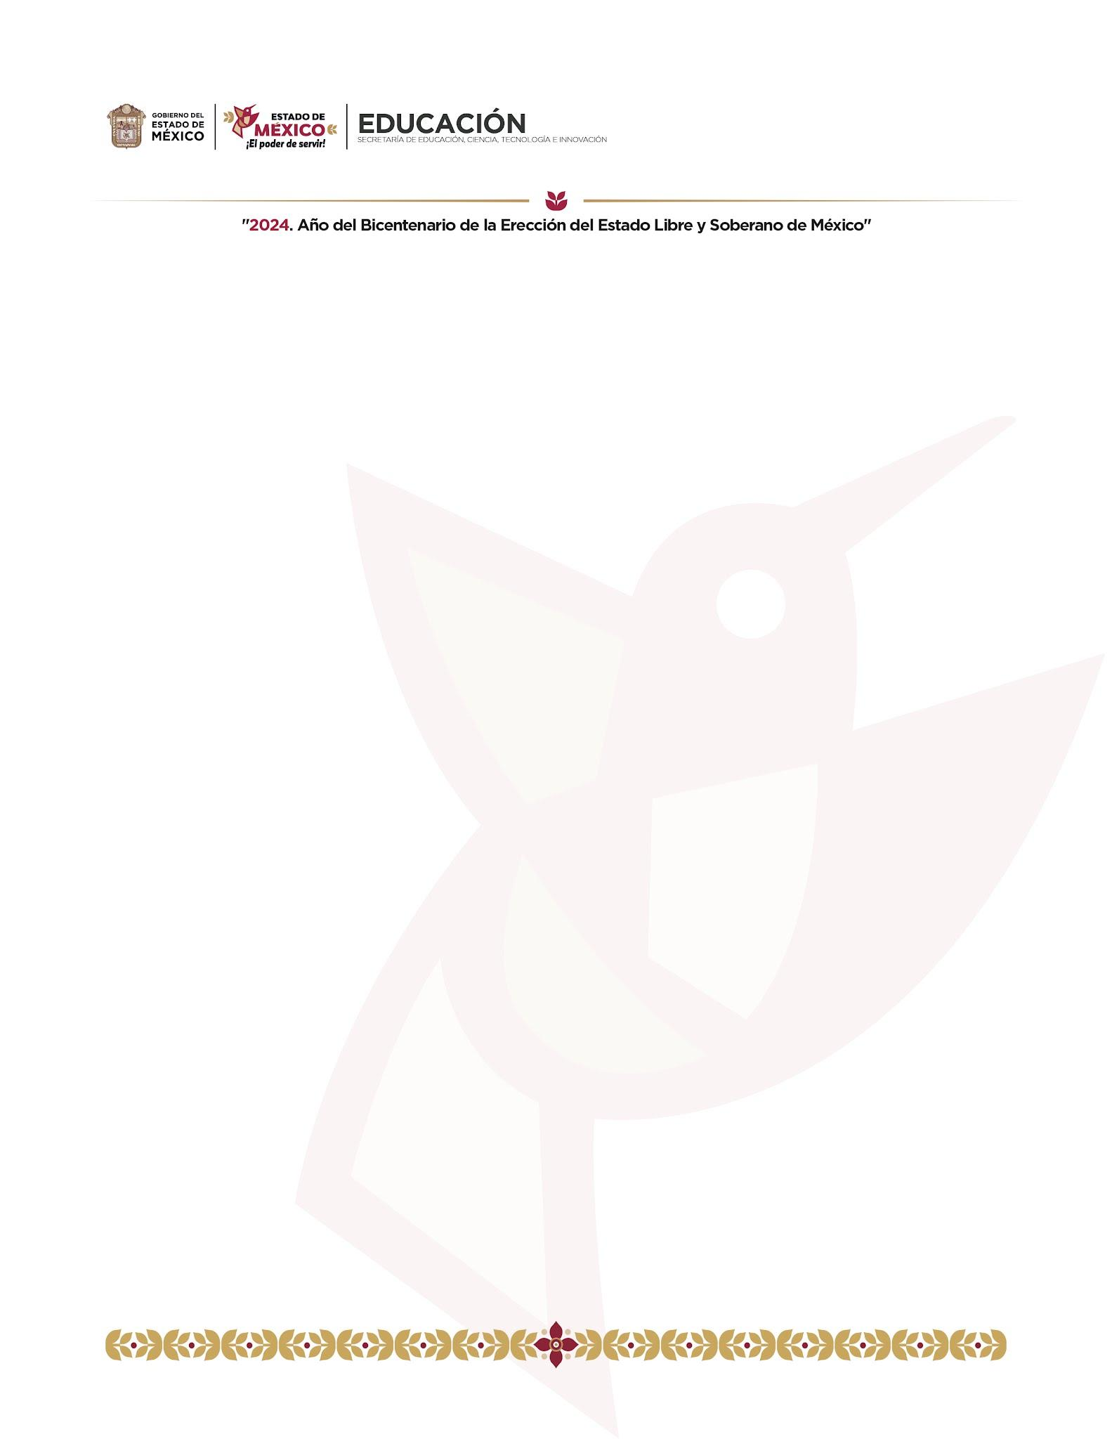
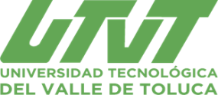

UNIVERSIDAD TECNOLÓGICA DEL VALLE DE TOLUCA

DIRECCIÓN DE CARRERA DE TECNOLOGÍAS DE LA
INFORMACIÓN Y COMUNICACIÓN

PROYECTO:

Página web estrategias de economía circular

EMPRESA
Dirección de Ecología y Desarrollo Sustentable del Ayuntamiento de Lerma

MEMORIA

QUE PARA OBTENER EL TÍTULO DE:

TÉCNICO SUPERIOR UNIVERSITARIO EN DESARROLLO DE SOFTWARE MULTIPLATAFORMA

PRESENTA:
222411177-Miranda Huerta Ana Karen
222410981-Segura Segura Jael Sebastián

GENERACIÓN
Septiembre 2024- agosto 2026

SANTA MARÍA ATARASQUILLO, LERMA ESTADO DE MÉXICO. 21 AGOSTO 2026
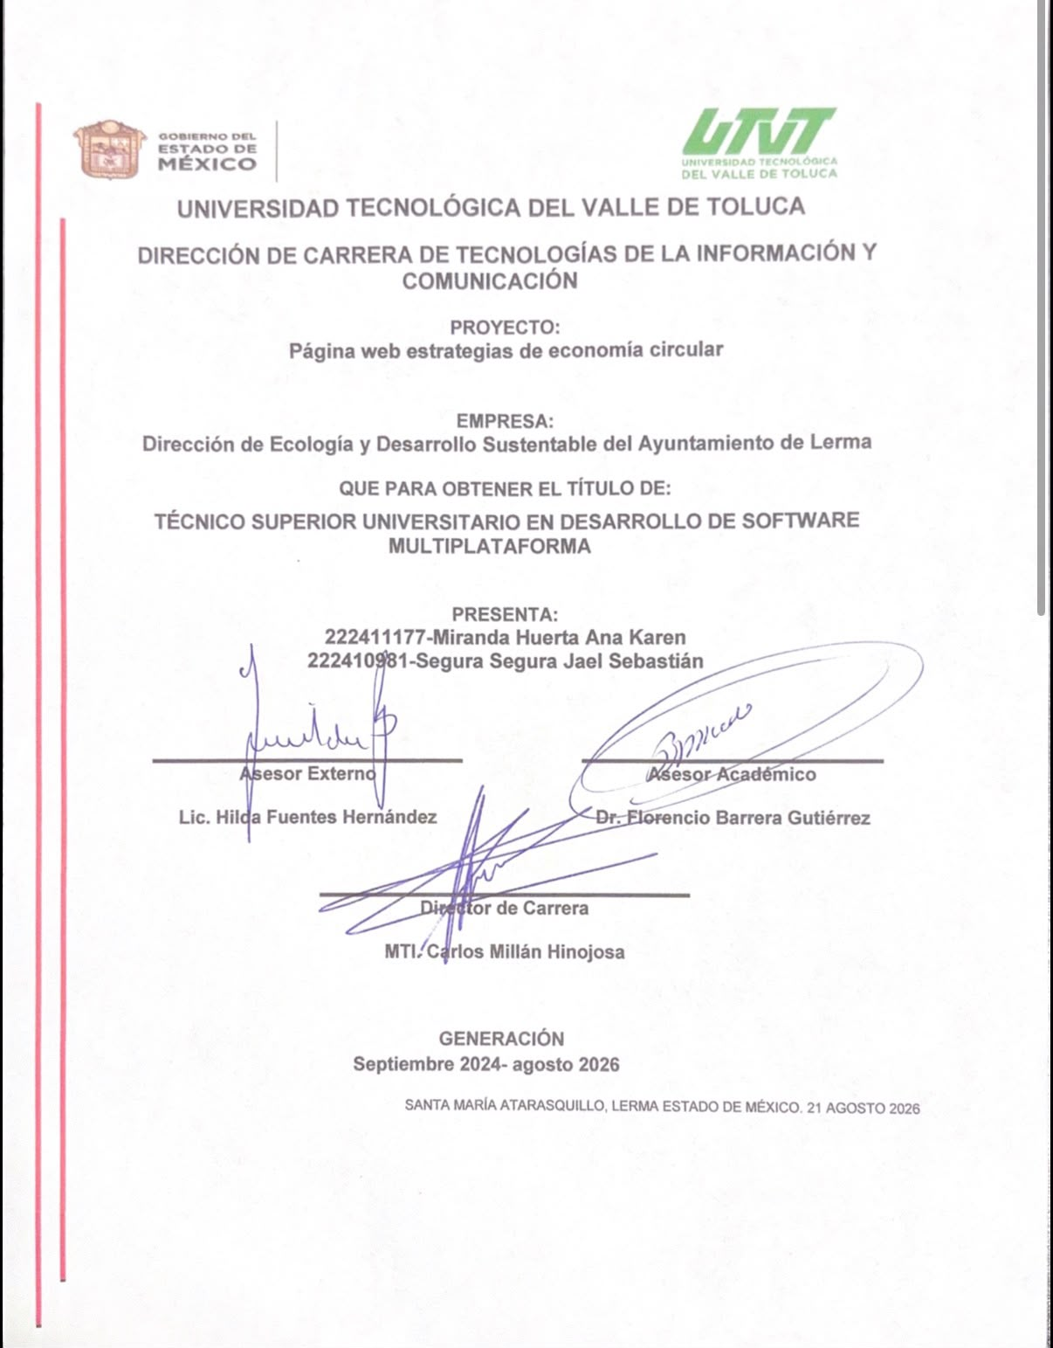
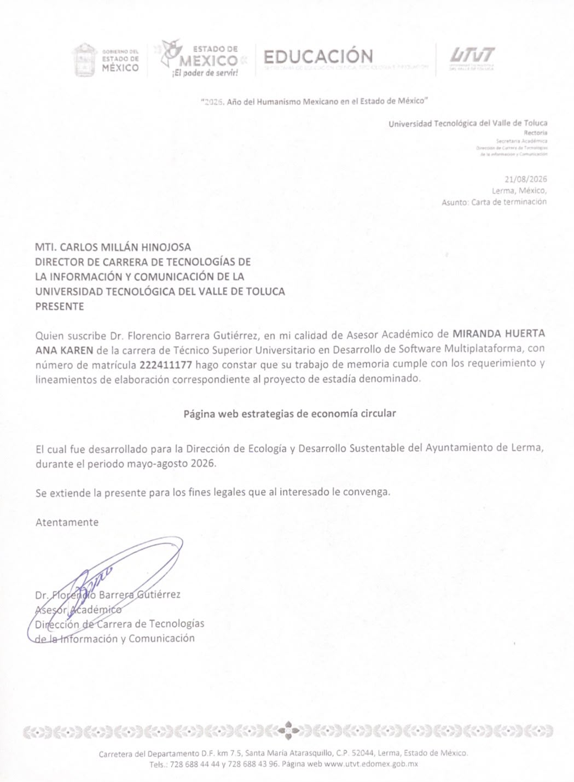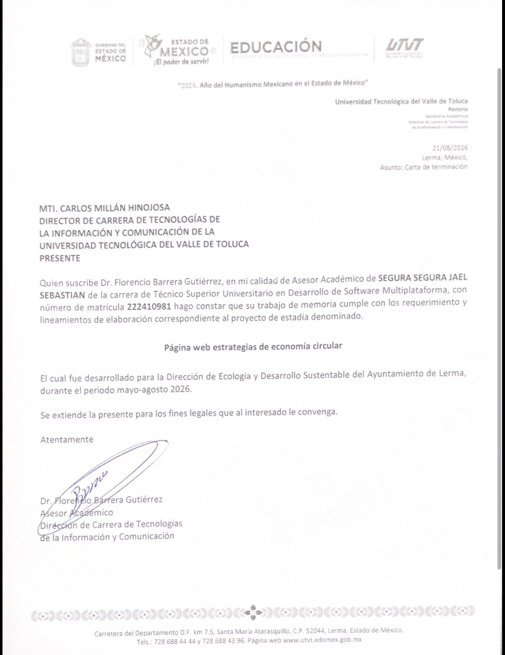
AGRADECIMIENTOS
Miranda Huerta Ana Karen
Segura Segura Jael Sebastián

Desean expresar el más sincero agradecimiento a todas aquellas personas que, de manera directa o indirecta, contribuyeron a la realización de este trabajo. Aunque sería imposible mencionar a cada uno de ellos, queremos reconocer especialmente a quienes brindaron su apoyo, orientación y confianza durante este proceso.

En primer lugar, agradecemos profundamente a la familia por su respaldo incondicional, su comprensión y sus palabras de aliento en cada etapa de mi formación académica. Su esfuerzo y confianza han sido una fuente constante de motivación para alcanzar las metas.

Asimismo, expresamos gratitud a los profesores, quienes compartieron generosamente sus conocimientos, experiencia y orientación. Sus enseñanzas no solo enriquecieron la formación profesional, sino que también fortalecieron el interés por continuar aprendiendo y desarrollandonos académicamente.

De manera especial, agradecemos a nuestro asesor el Dr. Florencio Barrera Gutiérrez, por su valiosa guía, dedicación y acompañamiento durante el desarrollo de este trabajo. Sus observaciones y recomendaciones fueron fundamentales para la culminación satisfactoria de este proyecto.

También agradecemos a los compañeros, quienes nos brindaron apoyo, colaboración y ánimo en los momentos desafiantes. Su compañía hizo más enriquecedora esta experiencia académica.

Finalmente, agradecemos a todas las personas e instituciones que, de una u otra forma, contribuyeron a la realización de este trabajo. A cada una de ellas les expresamos nuestro más profundo reconocimiento y gratitud.

DEDICATORIAS
Miranda Huerta Ana Karen
Segura Segura Jael Sebastián

A nuestros padres,
…por su amor, apoyo incondicional y por brindarnos las herramientas necesarias para alcanzar mis metas académicas y personales.
A la familia,
…por su confianza, compromiso y motivación constante durante cada etapa de la formación profesional.
A los profesores,
…por compartir sus conocimientos, experiencias y enseñanzas, contribuyendo significativamente a nuestro crecimiento académico y profesional.
A nuestro asesor académico y externo,
…por su orientación, paciencia y apoyo durante el desarrollo de este proyecto.
A nuestros compañeros de trabajo,
…por su apoyo, colaboración y compañía durante este importante proceso de aprendizaje.

RESUMEN

El presente proyecto tuvo como objetivo desarrollar una plataforma web orientada a promover los principios de la economía circular y fortalecer la gestión ambiental realizada por la dirección de Ecología y Desarrollo sustentable del municipio de Lerma. La necesidad del proyecto surgió ante la falta de herramientas digitales que permitan difundir información ambiental, registrar actividades ecológicas y fomentar la participación ciudadana en acciones sustentables. Para su desarrollo se empleó una metodología basada en el análisis de requerimientos, diseño de la interfaz, desarrollo de la aplicación web y pruebas de funcionamiento. Se utilizaron tecnologías web para crear un sistema accesible, dinámico y fácil de usar para los ciudadanos y el personal administrativo. Como resultado, se obtuvo una plataforma funcional que centraliza información relacionada con programas ambientales y acciones de sustentabilidad, facilitando la consulta y administración de datos. La implementación del sistema web contribuye a mejorar la comunicación entre la dependencia y la ciudadanía, promoviendo una mayor conciencia ambiental y participación en actividades ecológicas, el proyecto representa una herramienta tecnológica que apoya la transición hacia un modelo de economía circular, fortaleciendo las estrategias de educación y gestión ambiental del municipio.

ABSTRACT
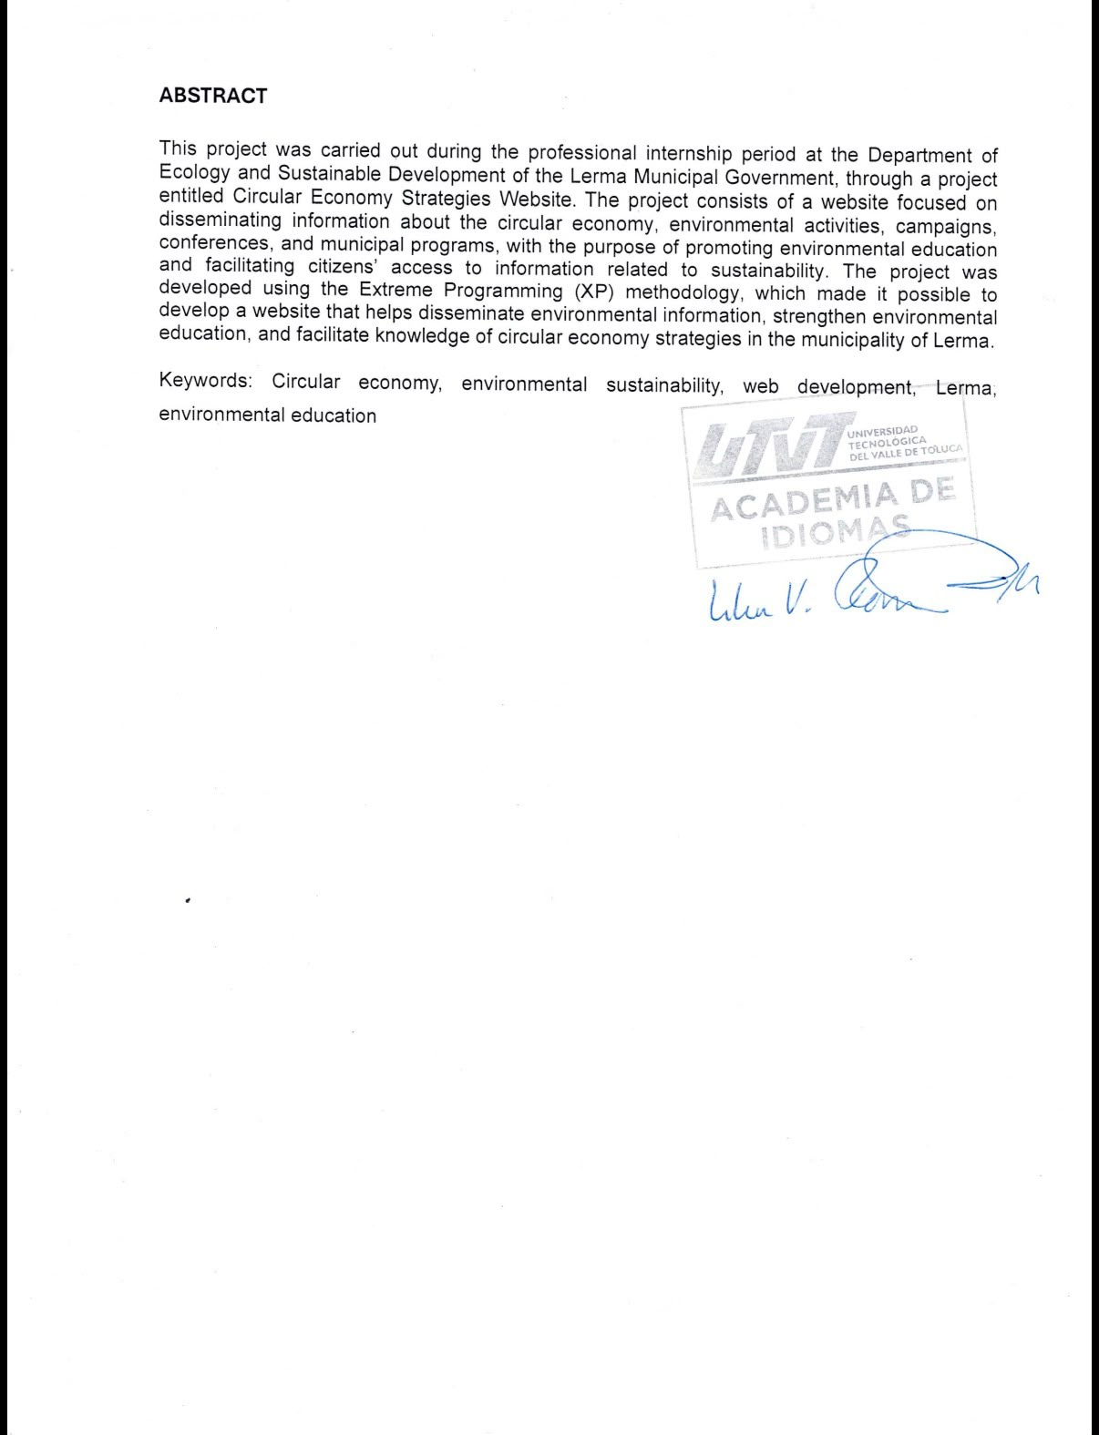

ÍNDICE GENERAL
INTRODUCCIÓN …………………………………………………………………………………………………………1

CAPÍTULO I. DATOS GENERALES DE LA ORGANIZACIÓN. 3
1. DATOS GENERALES DE LA ORGANIZACIÓN 4
1.1. Datos generales 4
1.1. Nombre de la organización 4
1.1.2. Razón social 4
1.1.3. Logotipo 4
1.1.4. Giro….……………………………………………………………………………………………………………….4
1.1.5. Dirección 4
1.1.6 Teléfonos 4
1.1.7 Página Web 5
1.1.8 Ubicación 5
1.2. Antecedentes de la organización 5
1.3. Misión, Visión y Objetivos de la organización 5
1.4. Organigrama 7
1.5. Descripción del departamento de estadía 7
1.6. Políticas y procedimientos de la organización 7
CAPÍTULO II METODOLOGÍA BÁSICA. 9
2. ANTECEDENTES 10
2.1 Planteamiento del problema 10
2.2 Objetivos generales y específicos 10
2.2.1 Objetivo general 10
2.2.2 Objetivos específicos 11
2.3 Justificación 11
2.4 Alcances 12
2.5 Cronogramas de actividades 133
CAPÍTULO III MARCO TEÓRICO. 144
3. MARCOS TEORICOS Y CONCEPTUAL 15
3.1 Conceptos básicos 15
3.2 Metodología utilizada 19
3.3 Técnicas y herramientas utilizadas para el desarrollo del proyecto 21
CAPÍTULO IV. DESARROLLO…………………………………………………………………………………………25
4. DESARROLLO 26
4.1 Actividades complementarias durante el periodo de estadías 26
4.2 Desarrollo del proyecto 26
4.2.1. Fase 1: Planificación 26
4.2.2. Fase 2: Diseño 28
4.2.3. Fase 3: Codificación 32
4.2.4 Fase 4: Pruebas 37
4.2.5. Fase 5: Lanzamiento 40
CAPÍTULO V. RESULTADOS 42
5. Resultados obtenidos 43
5.1 Resultados 43
5.2 Trabajo futuro 45
5.3 CONCLUSIONES 47
Referencias Bibliográficas 50

ÍNDICE DE FIGURAS
Figura 1. Logo de la Dirección de Ecología y Desarrollo Sustentable 4
Figura 2. Ubicación del Ayuntamiento de Lerma 5
Figura 3. Organigrama de la Dirección de Ecología y Desarrollo Sustentable del Ayuntamiento de Lerma 7
Figura 4. Diagrama de Cronograma de actividades 1
Figura 5. Representación del modelo de economía circular 2
Figura 6. Representación de la sustentabilidad ambiental 3
Figura 7. Proceso del reciclaje 3
Figura 8. Gestión de residuos 4
Figura 9. Diseño web 4
Figura 10. Representación de las fases del desarrollo web 5
Figura 11. Sistema de gestión de contenido 5
Figura 12. Educación ambiental 6
Figura 13. Proceso de la metodología XP 8
Figura 14. Logotipo de Visual Studio Code 9
Figura 15. Logotipo de HTML5 9
Figura 16. Logotipo de CSS3 9
Figura 17. Logotipo de JavaScript 10
Figura 18. Logotipo de Swiper 10
Figura 19. Logo de Bootstrap 11
Figura 20. Google Maps Embed 11
Figura 21. Font Awesome 11
Figura 22. Estructura de la página web 14
Figura 23. Diseño de interfaces 15
Figura 24. Diseño de interfaces y prototipos 16
Figura 25. menús y navegación de la página web 16
Figura 26. Primera paleta de colores y tipografías en la pagina 17
Figura 27. Segunda paleta de colores de la página web 18
Figura 28. Mockus de la página web 18
Figura 29. Pantalla de registro de actividades 18
Figura 30. Configuración de entorno de visual studio code 20
Figura 31. Index de la página web 20
Figura 32. Ventanas de interfaces 21
Figura 33. Estilos css 22
Figura 34. Uso de JavaScript 23
Figura 35. Bootstrap 24
Figura 36. Google Maps Embed 24
Figura 37. Botón que redirige al canal de YouTube de Economía Circular 25
Figura 38. Visualización de ubicaciones mediante Google Maps Embed. 26
Figura 39. corrección de error en la pagina web 26
Figura 40. apartado de platicas en la paqina web 27
Figura 41. Botón que redirige a Instagram 28
Figura 42. Apartado de proximas Actividades de la pagina web 29
Figura 43. Pantalla principal de la plataforma web 31
Figura 44. Módulo que muestra información general 33
Figura 45. Módulo de estadísticas 34

INTRODUCCIÓN

El presente documento presenta el desarrollo del proyecto realizado durante el periodo de Estadías Profesionales, consistente en el diseño y desarrollo de una página web para la Dirección de Ecología y Desarrollo Sustentable del Ayuntamiento de Lerma. El propósito principal de este proyecto fue crear una herramienta digital que permitiera centralizar, difundir y promover información relacionada con las estrategias de economía circular y sustentabilidad ambiental implementadas en el municipio, facilitando el acceso a contenidos educativos y fortaleciendo la participación ciudadana en acciones orientadas al cuidado del medio ambiente.
Actualmente, la protección ambiental y el uso responsable de los recursos naturales representan uno de los principales retos para las instituciones gubernamentales y la sociedad. En este contexto, la economía circular se ha convertido en una estrategia fundamental para reducir la generación de residuos, fomentar el reciclaje y promover el aprovechamiento eficiente de los recursos disponibles. Por ello, la Dirección de Ecología y Desarrollo Sustentable del Ayuntamiento de Lerma impulsa diversas acciones encaminadas a la conservación del entorno natural y al fortalecimiento de la educación ambiental dentro del municipio.
El presente trabajo se encuentra estructurado en diversos capítulos. En el Capítulo I, Datos Generales de la Organización, se presentan los antecedentes, misión, visión, objetivos, estructura organizacional y características generales de la Dirección de Ecología y Desarrollo Sustentable del Ayuntamiento de Lerma, así como la descripción del área donde se desarrolló la estadía profesional.
En el Capítulo II, Metodología Básica, se expone el planteamiento del problema identificado, los objetivos generales y específicos del proyecto, la justificación, los alcances y delimitaciones, así como la planeación de actividades mediante un cronograma de trabajo.
En el Capítulo III, Marco Teórico, se presentan los conceptos fundamentales relacionados con la economía circular, sustentabilidad ambiental, gestión de residuos, desarrollo web y educación ambiental. Además, se describe la metodología XP utilizada para el desarrollo del proyecto y las herramientas tecnológicas empleadas durante su implementación. En el Capítulo IV, Desarrollo del Proyecto, se describe detalladamente el proceso de construcción de la página web, incluyendo el análisis de requerimientos, el diseño de la interfaz, la implementación de las funcionalidades, las pruebas realizadas y los resultados obtenidos durante cada fase del desarrollo.
Finalmente, en el Capítulo V, Conclusiones y Recomendaciones, se presentan los resultados alcanzados, el cumplimiento de los objetivos establecidos, las aportaciones del proyecto a la organización y las recomendaciones para futuras mejoras y actualizaciones de la plataforma. Con la realización de este proyecto se busca contribuir al fortalecimiento de las estrategias de educación ambiental y economía circular promovidas por el Ayuntamiento de Lerma, mediante el uso de tecnologías de información que faciliten la difusión de conocimientos y fomenten una mayor participación de la ciudadanía en acciones encaminadas al desarrollo sostenible del municipio.

CAPÍTULO I. DATOS GENERALES DE LA ORGANIZACIÓN

DATOS GENERALES DE LA ORGANIZACIÓN

1.1. Datos generales

Nombre de la organización
Dirección de Ecología y Desarrollo Sustentable del Ayuntamiento de Lerma

Razón social
Administración pública

Logotipo
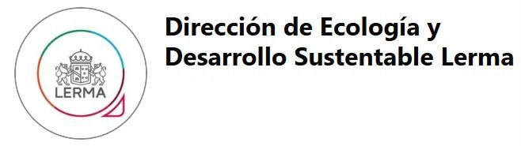
Figura 1. Logo de la Dirección de Ecología y Desarrollo Sustentable
Fuente: Ayuntamiento de Lerma

Giro
Gobierno

Dirección
Palacio Municipal s/n Colonia Centro, Lerma, México

Teléfonos
728 282 9903 ext. 2113, 2114
728 282 9903 ext. 4155
728 285 1145

Página Web
Ecología y Desarrollo Sustentable – Ayuntamiento de Lerma

1.1.8 Ubicación
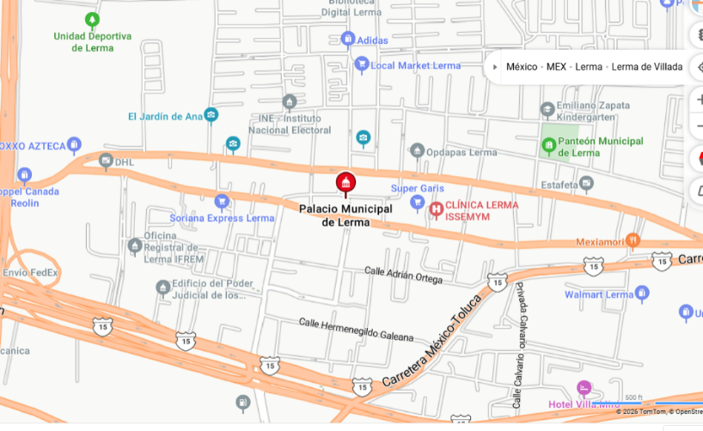
Figura 2. Ubicación del Ayuntamiento de Lerma
Fuente: Google maps

1.2. Antecedentes de la organización

Misión, Visión y Objetivos de la organización
Misión
Promover el desarrollo ambiental sostenible mediante la conservación, protección, rehabilitación y restauración de la biodiversidad y del equilibrio ecológico. Asimismo, impulsará la prevención de daños al medio ambiente y a la salud, la gestión y planeación ambiental, el uso sostenible de los recursos naturales y el manejo adecuado de los residuos sólidos urbanos. También realizará acciones de inspección, vigilancia, aplicación de medidas de seguridad, sanciones y procedimientos administrativos en materia ambiental, de acuerdo con las atribuciones conferidas al municipio y la normativa correspondiente.

Visión
Tiene la responsabilidad de promover la preservación y restauración del equilibrio ecológico mediante programas, acciones y actividades orientadas a la protección y mejora del medio ambiente. Asimismo, busca garantizar a los habitantes del municipio el derecho a vivir en un entorno saludable, fomentando una cultura de responsabilidad ambiental que armonice los intereses individuales con la conservación de la biodiversidad, la protección ambiental y el desarrollo sostenible.

Objetivo
Promover la sustentabilidad ambiental en el municipio de Lerma mediante el diseño e implementación de estrategias orientadas a la conservación y restauración del equilibrio ecológico, la protección de la biodiversidad, la gestión integral de residuos, el aprovechamiento sostenible de los recursos naturales y el fortalecimiento de la educación ambiental, con el fin de garantizar a la población un entorno saludable y contribuir al desarrollo sostenible del municipio en apego a la normatividad ambiental vigente.

Organigrama

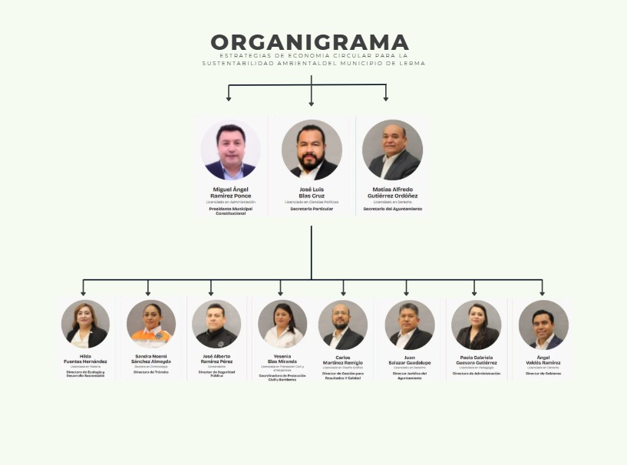
Figura 3. Organigrama de la Dirección de Ecología y Desarrollo Sustentable del Ayuntamiento de Lerma
Fuente: Ayuntamiento de Lerma

Descripción del departamento de estadía
La Dirección de Ecología y Desarrollo Sustentable del Ayuntamiento de Lerma tiene como objetivo promover la conservación y protección del medio ambiente mediante la implementación de programas, proyectos y acciones orientadas al desarrollo sustentable del municipio. Asimismo, busca fomentar el uso responsable de los recursos naturales, la gestión integral de residuos, la preservación de la biodiversidad y la educación ambiental, contribuyendo al mejoramiento de la calidad de vida de la población y al equilibrio ecológico del municipio.

Políticas y procedimientos de la organización
- Garantizar dentro del territorio municipal el derecho de toda persona a vivir en un medio ambiente adecuado para su desarrollo, salud y bienestar.
- El ordenamiento ecológico y territorial del Municipio.
- El establecimiento de las áreas y espacios verdes municipales y otras zonas prioritarias de preservación y restauración del equilibrio ecológico, que se promuevan mediante declaratoria del Ayuntamiento de Lerma.
- El establecimiento de zonas intermedias de salvaguarda con motivo de la presencia de Gaceta Municipal, Lerma Estado de México actividades consideradas como riesgosas para los ecosistemas o el medio ambiente del Municipio.
- La prevención y control de la contaminación del aire, agua y suelo en el Municipio.
- El fomento, difusión y promoción de la educación ambiental en la sociedad
- El embellecimiento, ampliación y saneamiento de los centros de población, mediante el establecimiento de instalaciones o realización de obras destinadas a la recreación social y a su promoción en cumplimiento del presente reglamento.
- El establecimiento de museos, zonas de demostración y otras instalaciones o exhibiciones similares, destinadas a promover el cumplimiento del presente reglamento y para preservar las especies exóticas o en peligro de extinción.
- El cuidado de los sitios necesarios para asegurar el mantenimiento e incremento de los recursos genéticos de la flora y fauna silvestres.
- El saneamiento de cuerpos de agua asignados al Municipio, así como el establecimiento de zonas que permitan el cuidado y la preservación de ciertas especies de flora y fauna silvestres.
- La protección del paisaje rural y urbano del Municipio.
- El adecuado manejo y disposición de los desechos o residuos sólidos urbanos, líquidos y gaseosos.
- La forestación y reforestación de las áreas verdes urbanas.

CAPÍTULO II. METODOLOGÍA BÁSICA

2. ANTECEDENTES

Planteamiento del problema
Actualmente, uno de los principales desafíos ambientales en el municipio de Lerma es el manejo inadecuado de los residuos sólidos generados por la población. A pesar de los esfuerzos realizados por instituciones gubernamentales y educativas para promover prácticas de sustentabilidad, aún existe un nivel limitado de conocimiento sobre los principios de economía circular, separación de residuos, reciclaje y reutilización de materiales. El proyecto Estrategias de Economía Circular para la Sustentabilidad Ambiental del Municipio de Lerma surge como una iniciativa impulsada por la Dirección de Ecología y Desarrollo Sustentable del Ayuntamiento de Lerma, con el propósito de fomentar una cultura ambiental responsable mediante actividades educativas y acciones de participación ciudadana.
Durante el análisis de la situación actual se identificó que gran parte de la información relacionada con las estrategias de economía circular se encuentra dispersa en documentos, presentaciones y materiales físicos, dificultando su acceso por parte de estudiantes, docentes y ciudadanos interesados en participar en el programa. Asimismo, no existe una plataforma digital centralizada que permita consultar información actualizada, difundir actividades, compartir recursos educativos y fortalecer la interacción entre los participantes del proyecto. Esta situación limita el alcance de las estrategias implementadas y reduce las oportunidades de sensibilización ambiental dentro de la comunidad. Por ello, surge la necesidad de desarrollar una plataforma web que funcione como medio de difusión, consulta y apoyo para las actividades relacionadas con la economía circular, contribuyendo a mejorar la comunicación, accesibilidad y participación de los usuarios involucrados en el proyecto.

Objetivos generales y específicos

Objetivo general
Desarrollar una plataforma web para la Dirección de Ecología y Desarrollo Sustentable del Ayuntamiento de Lerma que permita centralizar y difundir información relacionada con la economía circular con la finalidad de facilitar el acceso a contenidos, fortalecer la concientización ambiental, promover la participación de ciudadanos en acciones orientadas al aprovechamiento responsable de los recursos y al cuidado del medio ambiente.

Objetivos específicos
- Analizar las necesidades de información y comunicación del proyecto de economía circular mediante la recopilación de requerimientos funcionales y no funcionales.
- Evaluar los procesos actuales de difusión de información para identificar áreas de oportunidad que puedan ser optimizadas mediante una plataforma web.
- Identificar las características y necesidades de los usuarios potenciales del sistema para definir funcionalidades acordes a sus requerimientos.
- Diseñar la estructura general de la plataforma web considerando principios de accesibilidad, usabilidad y experiencia de usuario.
- Elaborar la arquitectura de información que permita organizar adecuadamente los contenidos relacionados con la economía circular.
- Desarrollar los módulos necesarios para la administración y consulta de información ambiental.

Justificación
El presente proyecto surge de la necesidad de contar con una herramienta tecnológica que permita fortalecer la difusión y promoción de las estrategias de economía circular implementadas en el municipio de Lerma. Actualmente, la información relacionada con las actividades ambientales se encuentra distribuida en diferentes medios, lo que dificulta su consulta y limita el alcance de las acciones desarrolladas por las instituciones participantes. La creación de una plataforma web permitirá centralizar la información del proyecto en un único espacio digital, facilitando el acceso a materiales educativos, noticias, actividades, campañas y recursos relacionados con la sustentabilidad ambiental. De esta manera, se busca incrementar la participación ciudadana y promover una mayor concientización sobre la importancia de adoptar prácticas responsables para el manejo de residuos.
La plataforma facilitará la difusión de información y mejorará la comunicación entre los participantes del proyecto. Además, contribuirá a incrementar el conocimiento sobre economía circular dentro de las instituciones educativas del municipio. Se espera que la herramienta apoye la consolidación de una cultura ambiental sostenible que favorezca la reducción del impacto ambiental y el aprovechamiento eficiente de los recursos. La utilidad del proyecto radica en la incorporación de tecnologías digitales para apoyar programas de educación ambiental, mientras que su novedad consiste en ofrecer una solución tecnológica específicamente orientada a la promoción de la economía circular dentro del municipio de Lerma.

Alcances
El proyecto contempla el desarrollo de una plataforma web informativa y educativa orientada a la difusión de contenidos relacionados con la economía circular y la sustentabilidad ambiental.
- La plataforma permitirá a los usuarios acceder a información del proyecto, consultar materiales educativos, conocer actividades ambientales, visualizar recursos informativos y mantenerse actualizados sobre las estrategias implementadas en el municipio de Lerma.
- Asimismo, se considera la implementación de una interfaz amigable y adaptable a diferentes dispositivos para facilitar la navegación de los usuarios. El sistema estará dirigido principalmente a estudiantes, docentes y ciudadanos interesados en temas de sustentabilidad ambiental.

Cronogramas de actividades
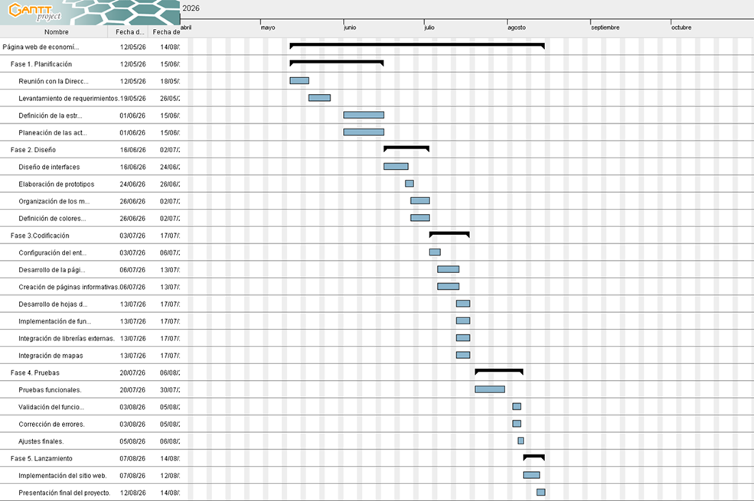

Figura 4. Diagrama de Cronograma de actividades

Fuente: Elaboración propia

CAPÍTULO III. MARCO TEÓRICO

3. MARCOS TEÓRICOS Y CONCEPTUAL

Conceptos básicos
Para el desarrollo de la página web Estrategias de Economía Circular para la Sustentabilidad Ambiental del Municipio de Lerma, es necesario comprender diversos conceptos que sirven como base para la implementación del sistema. Estos conceptos permiten establecer el marco teórico que sustenta el proyecto y facilitan la comprensión de los procesos, herramientas y objetivos relacionados con la sustentabilidad ambiental.

Economía Circular
La economía circular es un modelo de producción y consumo que busca extender el ciclo de vida de los productos, materiales y recursos mediante estrategias como la reutilización, reparación, reciclaje y recuperación. Su objetivo principal es reducir la generación de residuos y minimizar el impacto ambiental, promoviendo un desarrollo sostenible y un aprovechamiento eficiente de los recursos disponibles. Este modelo representa una alternativa al sistema económico tradicional basado en producir, consumir y desechar (Fundación Ellen MacArthur).

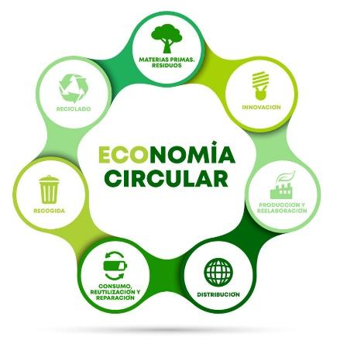
Figura 5. Representación del modelo de economía circular
Fuente: csr consulting

Sustentabilidad Ambiental
La sustentabilidad ambiental se refiere al uso responsable de los recursos naturales para satisfacer las necesidades actuales sin comprometer la capacidad de las futuras generaciones para satisfacer las suyas. Este concepto promueve el equilibrio entre el desarrollo económico, la protección del medio ambiente y el bienestar social (ONU, 2023).
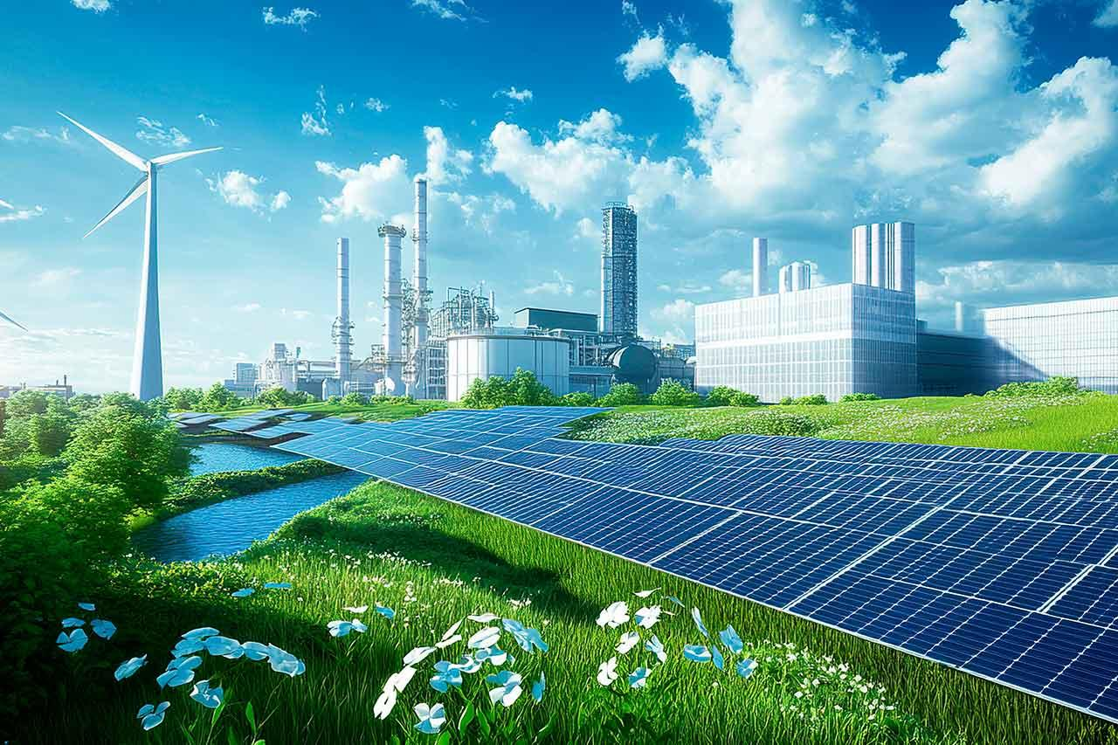
Figura 6. Representación de la sustentabilidad ambiental
Fuente: ONU, 2023

Reciclaje
El reciclaje es el proceso mediante el cual los materiales que han sido utilizados son recolectados, transformados y reincorporados a nuevos ciclos de producción. Esta práctica contribuye a disminuir la cantidad de residuos sólidos, reducir la contaminación ambiental y optimizar el uso de recursos naturales (SEMARNAT, 2023).

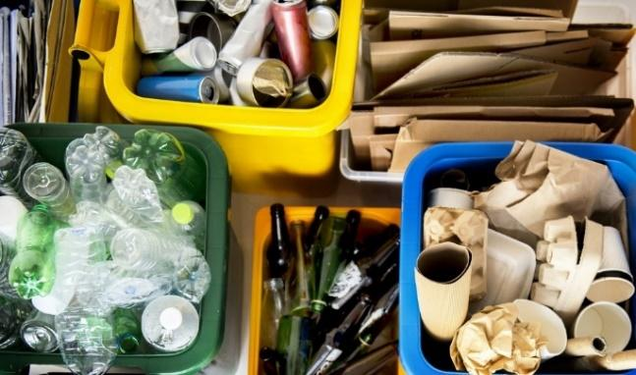
Figura 7. Proceso del reciclaje
Fuente: SEMARNAT, 2023

Gestión de Residuos
La gestión de residuos comprende el conjunto de actividades destinadas a la recolección, transporte, tratamiento, reciclaje y disposición final de los residuos generados por las actividades humanas. Una adecuada gestión de residuos contribuye a minimizar los impactos negativos sobre el medio ambiente y la salud pública (Secretaría de Medio Ambiente, 2023).
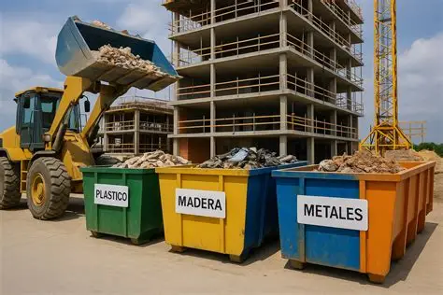

Figura 8. Gestión de residuos
Fuente: Secretaría de Medio Ambiente, 2023

Desarrollo Web
El desarrollo web es el proceso de creación, diseño, programación e implementación de sitios y aplicaciones accesibles mediante internet. Este proceso integra tecnologías que permiten ofrecer información y servicios digitales a los usuarios a través de interfaces interactivas y funcionales (Mozilla Foundation, 2024).
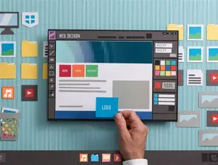

Figura 9. Diseño web
Fuente: Mozilla Foundation, 2024
Página Web
Una página web es un documento digital accesible mediante un navegador de internet que contiene información organizada en formato de texto, imágenes, videos y otros elementos multimedia. Su objetivo es proporcionar contenido útil y facilitar la interacción entre usuarios y organizaciones (GoDaddy, 2024).
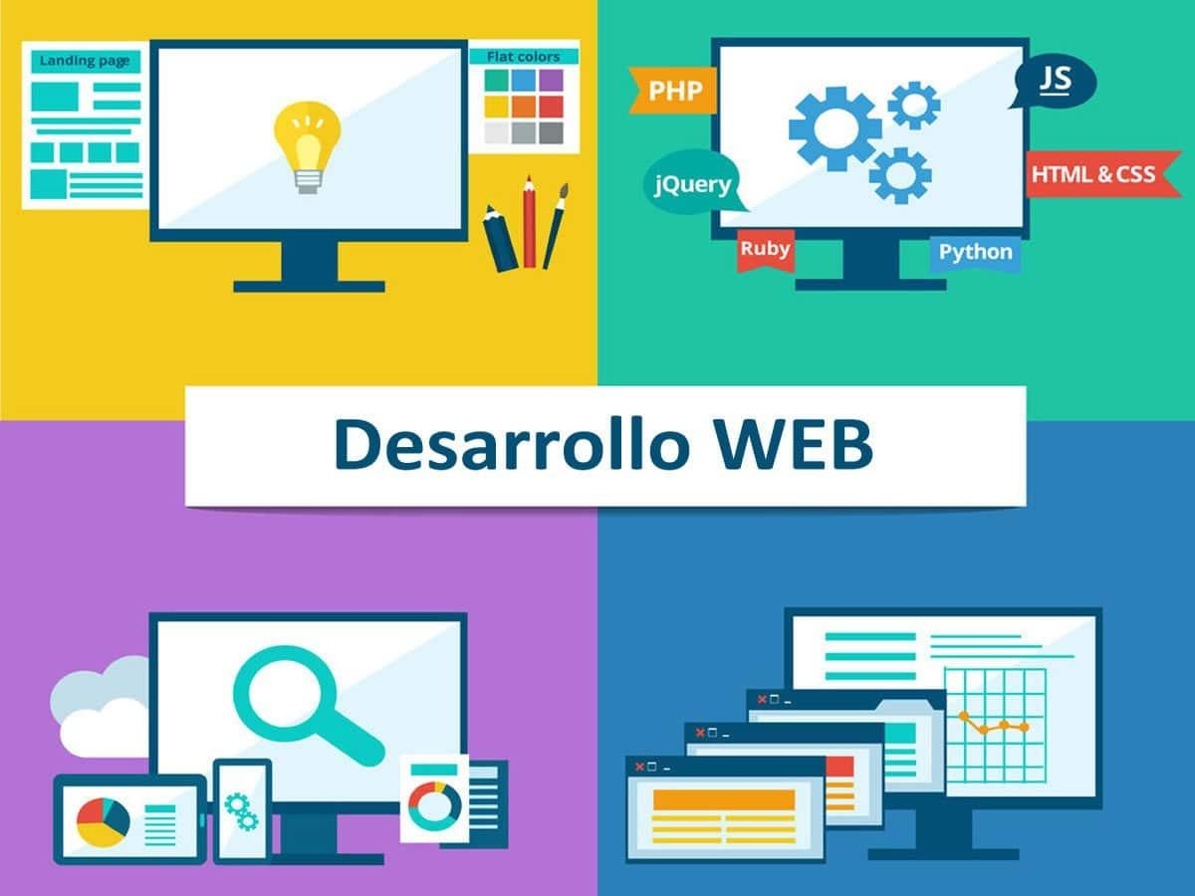
Figura 10. Representación de las fases del desarrollo web
Fuente: GoDaddy, 2024

Sistema de Gestión de Contenido
Un sistema de gestión de contenido permite administrar información digital de manera sencilla mediante herramientas que facilitan la creación, edición, publicación y actualización de contenidos dentro de una plataforma web. Estos sistemas mejoran la organización y disponibilidad de la información para los usuarios (IBM, 2023).
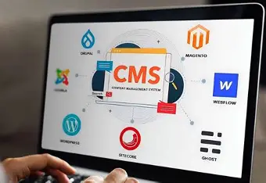
Figura 11. Sistema de gestión de contenido
Fuente: IBM, 2023

Educación Ambiental
La educación ambiental es un proceso mediante el cual las personas adquieren conocimientos, valores y habilidades que les permiten comprender la importancia del cuidado del medio ambiente y participar activamente en la solución de problemas ambientales (UNESCO, 2023).
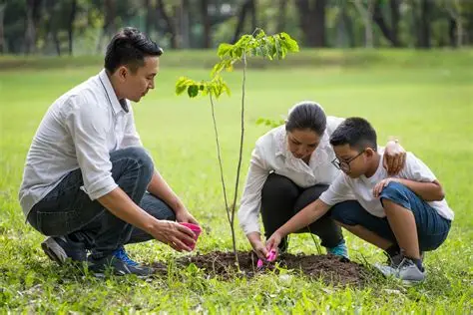

Figura 12. Educación ambiental
Fuente: UNESCO, 2023

Metodología utilizada
Metodología XP (Extreme Programming)
Para el desarrollo de la página web "Estrategias de economía circular para la sustentabilidad ambiental del Municipio de Lerma" se utilizó la metodología ágil Extreme Programming (XP), debido a que permite adaptarse rápidamente a los cambios, mejorar continuamente el producto y garantizar entregas funcionales durante todo el proceso de desarrollo. XP se basa en ciclos cortos de trabajo, comunicación constante con el cliente y pruebas continuas que permiten asegurar la calidad del sistema desarrollado.

Fases de la metodología XP
Fase 1: Planificación
Según la identificación de las historias de usuario, se priorizan y se descomponen en mini-versiones. La planificación se va a ir revisando. Cada dos semanas aproximadamente de iteración, se debe obtener un software útil, funcional, listo para probar y lanzar.

Fase 2: Diseño
En este paso se intentará trabajar con un código sencillo, haciendo lo mínimo imprescindible para que funcione. Se obtendrá el prototipo. Además, para el diseño del software orientado a objetos, se crearán tarjetas CRC (Clase-Responsabilidad-Colaboración).

Fase 3: Codificación
La programación aquí se hace «a dos manos», en parejas en frente del mismo ordenador. Incluso, a veces se intercambian las parejas. De esta forma, nos aseguramos que se realice un código más universal, con el que cualquier otro programador podría trabajar y entender. Y es que deber parecer que ha sido realizado por una única persona. Así se conseguirá una programación organizada y planificada.

Fase 4: Pruebas
Se deben realizar pruebas automáticas continuamente. Al tratarse normalmente de proyectos a corto plazo, este testeo automatizado y constante es clave. Además, el propio cliente puede hacer pruebas, proponer nuevas pruebas e ir validando las mini-versiones.

Fase 5: Lanzamiento
Si hemos llegado a este punto, significa que hemos probado todas las historias de usuario o mini-versiones con éxito, ajustándonos a los requerimientos de los clientes. Tenemos un software útil y podemos incorporarlo en el producto.

Justificación de la metodología
La metodología XP fue seleccionada debido a que facilita el desarrollo incremental del proyecto, permite realizar mejoras continuas y garantiza una rápida adaptación a cambios en los requerimientos. Además, promueve la calidad del software mediante pruebas constantes y retroalimentación continua.
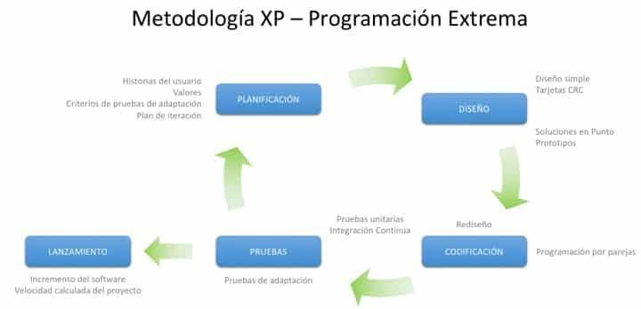
Figura 13. Proceso de la metodología XP
Fuente: sinnaps

Técnicas y herramientas utilizadas para el desarrollo del proyecto
Las herramientas tecnológicas utilizadas para el desarrollo del proyecto corresponden a los lenguajes, plataformas y aplicaciones que permitieron la creación, diseño e implementación de la página web "Estrategias de Economía Circular para la Sustentabilidad Ambiental del Municipio de Lerma". Estas herramientas constituyen la base tecnológica del sistema, facilitando la organización de contenidos, el diseño de interfaces y la difusión de información relacionada con la economía circular y la sustentabilidad ambiental.
Para el desarrollo del proyecto se utilizó Visual Studio Code como entorno de programación, HTML5 para la estructura de las páginas web, CSS3 para el diseño y presentación visual, y JavaScript para incorporar interactividad y mejorar la experiencia de los usuarios. La integración de estas tecnologías permitió desarrollar un sitio web funcional, accesible y adaptable a distintos dispositivos, facilitando la consulta de información relacionada con la sustentabilidad ambiental en el municipio de Lerma.

Visual Studio Code
Visual Studio Code es un editor de código fuente desarrollado por Microsoft que permite crear aplicaciones web mediante una interfaz moderna y herramientas avanzadas para programación. Esta herramienta fue utilizada para desarrollar la estructura, diseño y funcionalidades del sitio web.

Figura 14. Logotipo de Visual Studio Code
Fuente: Visual Studio Code

HTML5
HTML5 es el lenguaje de marcado utilizado para estructurar el contenido de las páginas web. Permite organizar información mediante etiquetas semánticas que facilitan la comprensión y accesibilidad del contenido.
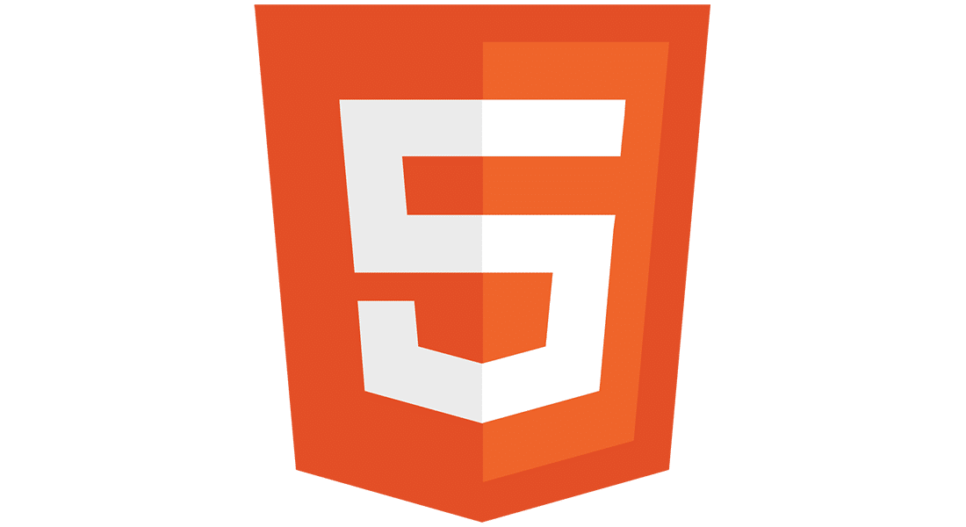
Figura 15. Logotipo de HTML5
Fuente: html logo

CSS3
CSS3 es un lenguaje utilizado para definir la apariencia visual de los sitios web. Permite personalizar colores, fuentes, tamaños, espacios y distribuciones de los elementos presentes en una página.


Figura 16. Logotipo de CSS3
Fuente: wikimeda css

JavaScript
JavaScript es un lenguaje de programación que permite incorporar interactividad y dinamismo a los sitios web. Gracias a este lenguaje es posible responder a acciones del usuario y actualizar contenido de manera dinámica.

Figura 17. Logotipo de JavaScript
Fuente: Coding help fandom

Swiper.
Es una de las librerías más populares y versátiles para crear carruseles y sliders en sitios web. Diseñada para ser ligera, rápida y altamente personalizable, Swiper permite a los desarrolladores implementar experiencias de usuario modernas y dinámicas tanto en dispositivos móviles como en escritorio.
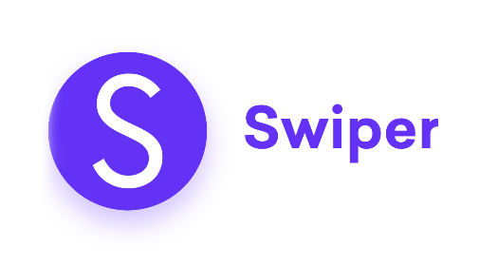
Figura 18. Logotipo de Swiper
Fuente: Miro medium

Bootstrap
Bootstrap es un framework de desarrollo web de código abierto que proporciona una colección de componentes prediseñados basados en HTML, CSS y JavaScript. Su principal objetivo es facilitar la creación de interfaces modernas, organizadas y adaptables a diferentes tamaños de pantalla, reduciendo el tiempo de desarrollo.

Figura 19. Logo de Bootstrap
Fuente: Diseño web akus

Google Maps Embed
Google Maps Embed es un servicio proporcionado por Google que permite insertar mapas interactivos dentro de una página web mediante un código HTML. Esta herramienta facilita mostrar ubicaciones específicas sin necesidad de desarrollar un sistema de mapas propio.


Figura 20. Google Maps Embed
Fuente: map embed

Font Awesome
Font Awesome es una biblioteca de iconos vectoriales ampliamente utilizada en el desarrollo web. Proporciona una gran variedad de iconos escalables que pueden personalizarse mediante CSS sin perder calidad visual. Implementación de íconos para redes sociales, menú, ubicación, teléfono y otros elementos visuales.

Figura 21. Font Awesome
Fuente: Wikimedia commons

CAPÍTULO IV. DESARROLLO

DESARROLLO

Actividades complementarias durante el periodo de estadías
Durante el periodo de estadía se participó en el desarrollo de una plataforma web para el proyecto Estrategias de Economía Circular para la Sustentabilidad Ambiental del Municipio de Lerma, cuyo objetivo principal fue facilitar la difusión de información ambiental, promover la educación sobre economía circular y fortalecer la participación ciudadana mediante herramientas tecnológicas. Otras actividades no relacionadas con el proyecto fueron:

1. Instalación de software
2. Mantenimiento correctivo y preventivo
3. Soporte a los equipos de computo
4. Mantenimiento de área de redes

Desarrollo del proyecto
Con base en la metodología XP el proyecto se desarrolla de la siguiente forma.

4.2.1. Fase 1: Planificación
Según la identificación de las historias de usuario, se priorizan y se descomponen en mini- versiones. La planificación se va a ir revisando. Cada dos semanas aproximadamente de iteración, se debe obtener un software útil, funcional, listo para probar y lanzar.
En esta primera etapa se llevó a cabo una reunión con el personal de la Dirección de Ecología y Desarrollo Sustentable del Ayuntamiento de Lerma, donde se presentó la idea general del proyecto y se definieron los objetivos que debía cumplir la página web.
Durante la reunión, el personal explicó las necesidades que tenía la dependencia, la información que debía difundirse y la forma en que el sitio contribuiría a promover la economía circular entre la ciudadanía. Con base en esta información, se identificaron los requerimientos del proyecto y se estableció la estructura inicial que tendría la página web. Se llevó a cabo:

a) Reunión con la Dirección de Ecología y Desarrollo Sustentable
Se realizaron reuniones con el personal de la dependencia para conocer los objetivos del proyecto, identificar las necesidades de la institución y definir el propósito que tendría la página web dentro de las actividades de difusión sobre economía circular.

b) Levantamiento de requerimientos
Se recopilaron los requerimientos funcionales y no funcionales del sitio web, identificando las secciones que debía contener, el tipo de información que se publicaría

c) Definición de la estructura del sitio web
Se diseñó la organización general de la página web, definiendo las secciones principales, la navegación entre páginas y la distribución del contenido para facilitar el acceso a la información.

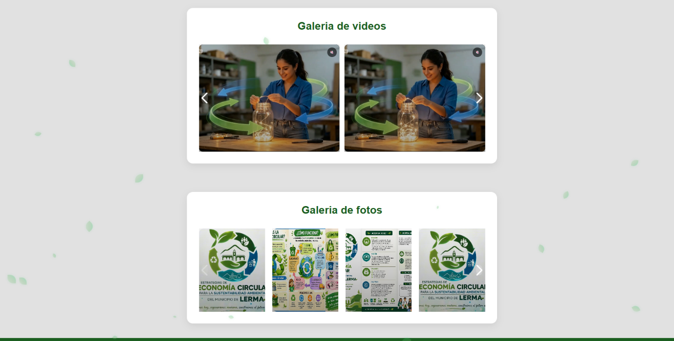

Figura 22. Estructura de la página web
Fuente: Página web/economía circular

d) Planeación de las actividades de desarrollo
Se elaboró un cronograma de trabajo considerando las diferentes etapas de la metodología XP, organizando las actividades que se desarrollarían durante el periodo de estadía.

4.2.2. Fase 2: Diseño
En este paso se intentará trabajar con un código sencillo, haciendo lo mínimo imprescindible para que funcione. Se obtendrá el prototipo. Además, para el diseño del software orientado a objetos, se crearán tarjetas CRC (Clase-Responsabilidad-Colaboración).
Una vez definidos los requerimientos, se realizó el diseño de la página web considerando una interfaz clara, organizada y fácil de utilizar. En esta etapa se definió la distribución de las secciones, los menús de navegación, los colores, las tipografías y los elementos gráficos que formarían parte del sitio, buscando mantener una imagen acorde con el proyecto de economía circular y con la identidad del Ayuntamiento de Lerma.
Se llevó a cabo.

- Diseño de interfaces
Se diseñó la apariencia de cada una de las páginas del sitio web, definiendo la distribución de los elementos visuales para ofrecer una interfaz clara, organizada y fácil de utilizar.

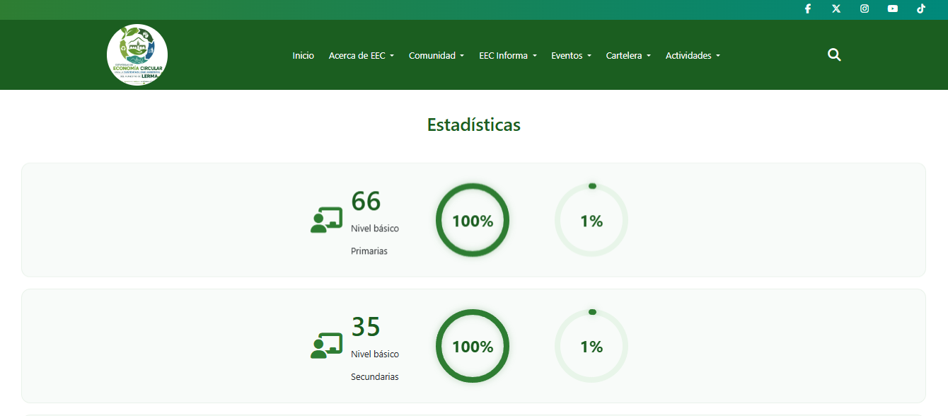

Figura 23. Diseño de interfaces
Fuente: Página web/economía circular
b) Elaboración de prototipos
Se crearon distintos tipos de interfaces para ver cuál era mejor para los usuarios teniendo una interfaz clara y organizada, con distintos diseños.

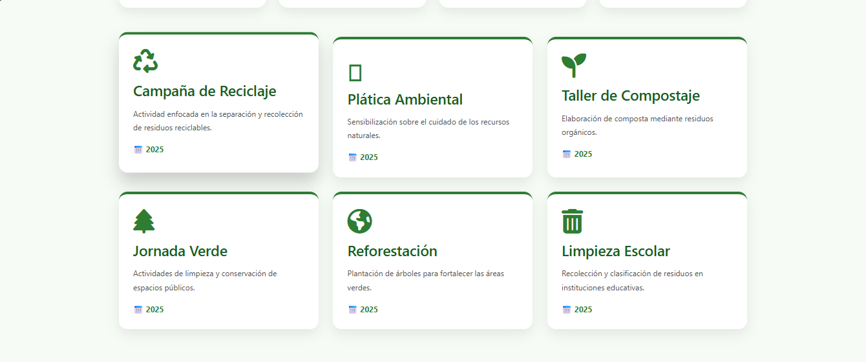

Figura 24. Diseño de interfaces y prototipos
Fuente: Pagina web/economía circular

c) Organización de los menús y la navegación
Se definió la estructura del menú principal y la navegación entre las diferentes secciones del sitio, procurando que el acceso a la información fuera sencillo e intuitivo.
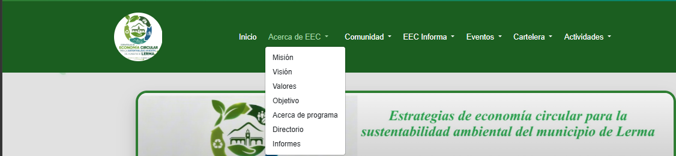

Figura 25. Menús y navegación de la página web
Fuente: Página web/economía circular
d) Definición de colores, tipografías e identidad visual
Se seleccionó una combinación de colores, fuentes tipográficas e imágenes relacionadas con la temática de economía circular, manteniendo una identidad visual uniforme en toda la plataforma.
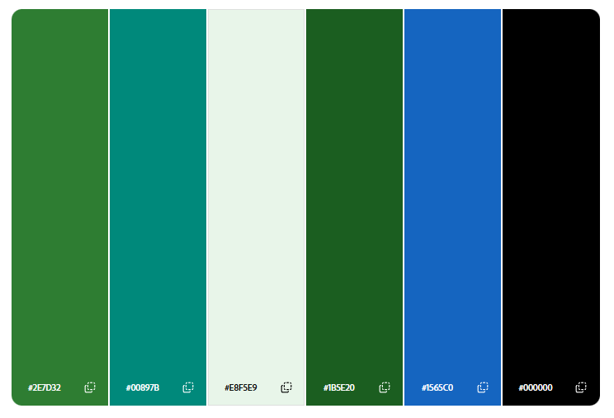

Figura 26. Primera paleta de colores y tipografías en la pagina
Fuente: Página web/economía circular
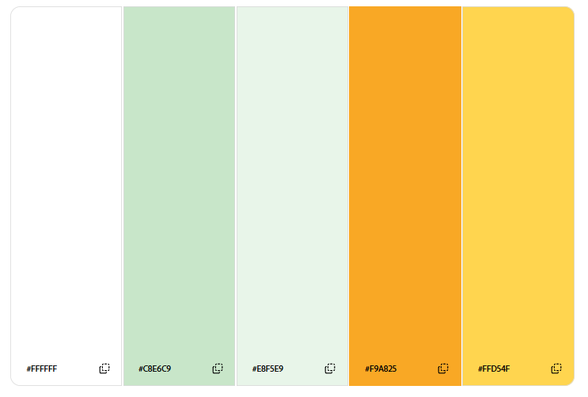

Figura 27. Segunda paleta de colores de la página web
Fuente: Página web/economía circular

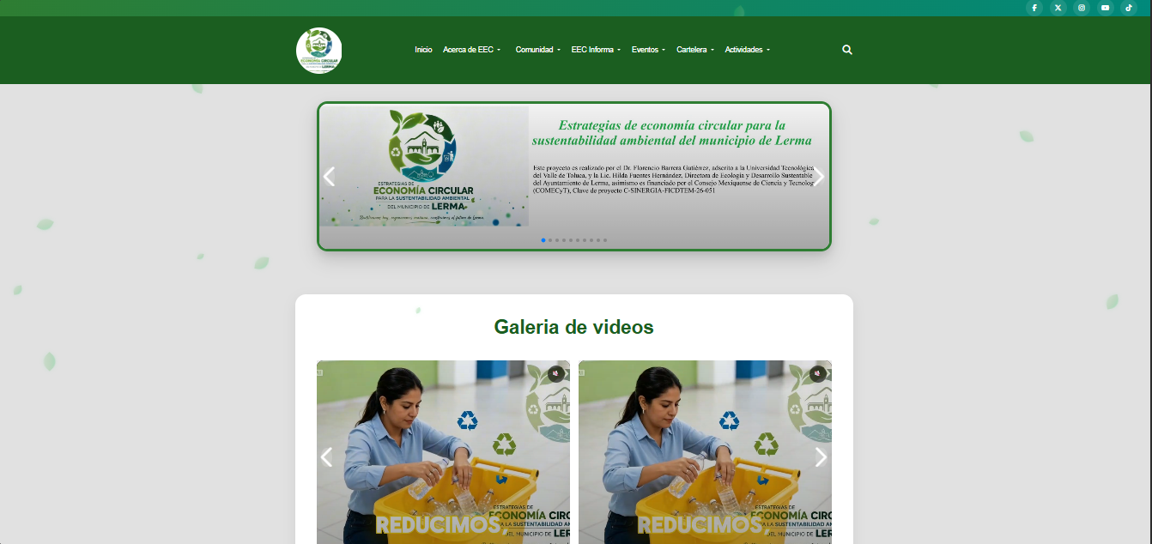

Figura 28. Mockus de la página web
Fuente: Página web/economía circular
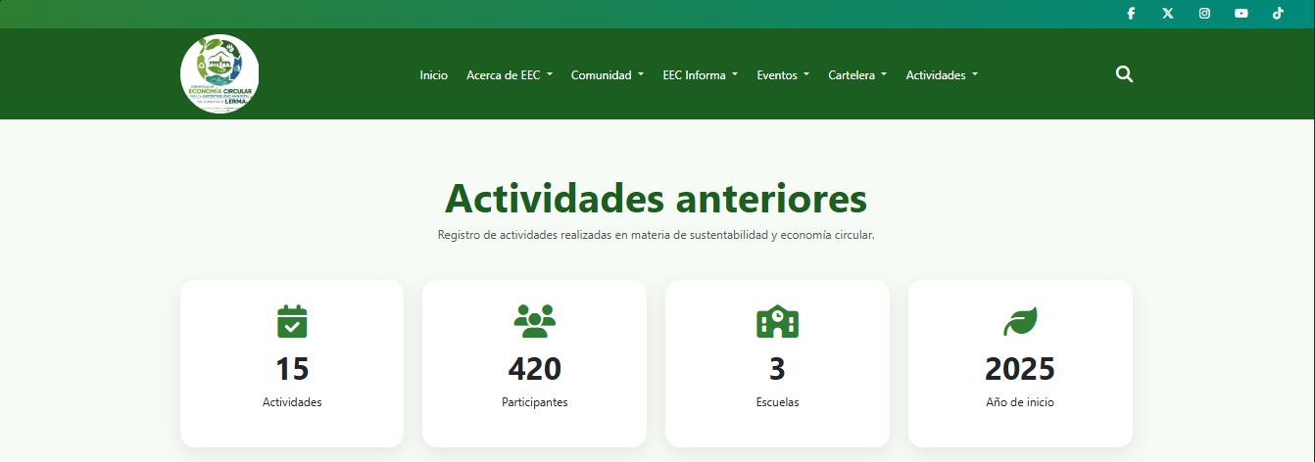

Figura 29. Pantalla de registro de actividades
Fuente: Página web/economía circular

4.2.3. Fase 3: Codificación
La programación aquí se hace «a dos manos», en parejas en frente del mismo ordenador. Incluso, a veces se intercambian las parejas. De esta forma, nos aseguramos que se realice un código más universal, con el que cualquier otro programador podría trabajar y entender. Y es que deber parecer que ha sido realizado por una única persona. Así se conseguirá una programación organizada y planificada.
En esta fase se desarrolló la página web utilizando HTML5, CSS y JavaScript mediante el entorno de desarrollo Visual Studio Code. Se implementaron las diferentes secciones del sitio, se integró la información proporcionada por la Dirección de Ecología y Desarrollo Sustentable y se realizaron ajustes conforme se recibía retroalimentación.

Actividades realizadas
- Configuración del entorno de desarrollo en Visual Studio Code
Se preparó el entorno de trabajo instalando las herramientas y librerías necesarias para el desarrollo del proyecto, además de organizar la estructura de carpetas donde se almacenaron los archivos HTML, CSS, JavaScript e imágenes, páginas secundarias, facilitando la administración y el mantenimiento del sitio web. Asimismo, se integraron las librerías y recursos externos necesarios, como Bootstrap, Font Awesome y Swiper.js, para apoyar el desarrollo de la interfaz y las funcionalidades de la plataforma.
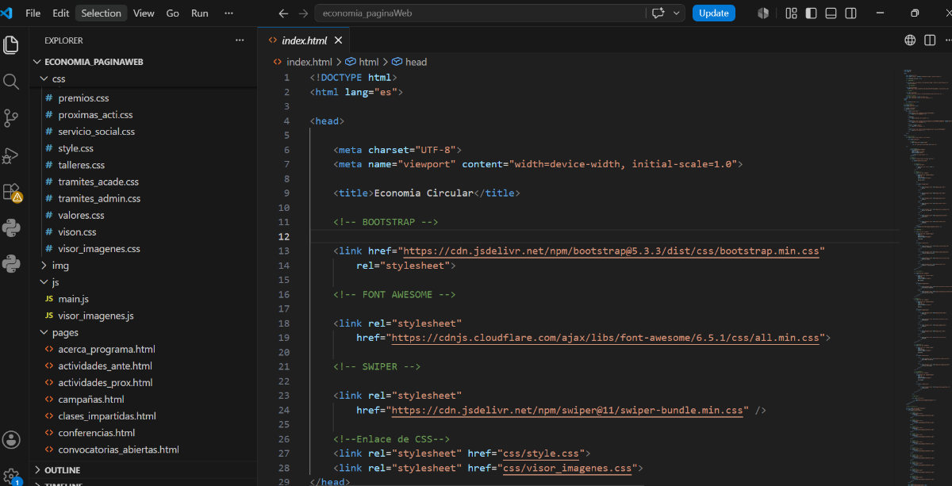

Figura 30. Configuración de entorno de visual studio code
Fuente: Visual studio code
- Desarrollo de la página principal index.html
Se creó la página principal del sitio web, integrando el menú de navegación, el carrusel de imágenes, la galería de videos, la galería de fotografías y el pie de página, permitiendo el acceso a todas las secciones de la plataforma.
En ella se implementó la barra de navegación con acceso a los distintos apartados, un carrusel principal con información destacada, secciones informativas sobre economía circular, galerías de imágenes y videos, así como el pie de página con información de contacto, enlaces a redes sociales
y la ubicación mediante Google Maps Embed. Además, se integraron las hojas de estilo y librerías necesarias para proporcionar una interfaz organizada, dinámica y de fácil navegación.
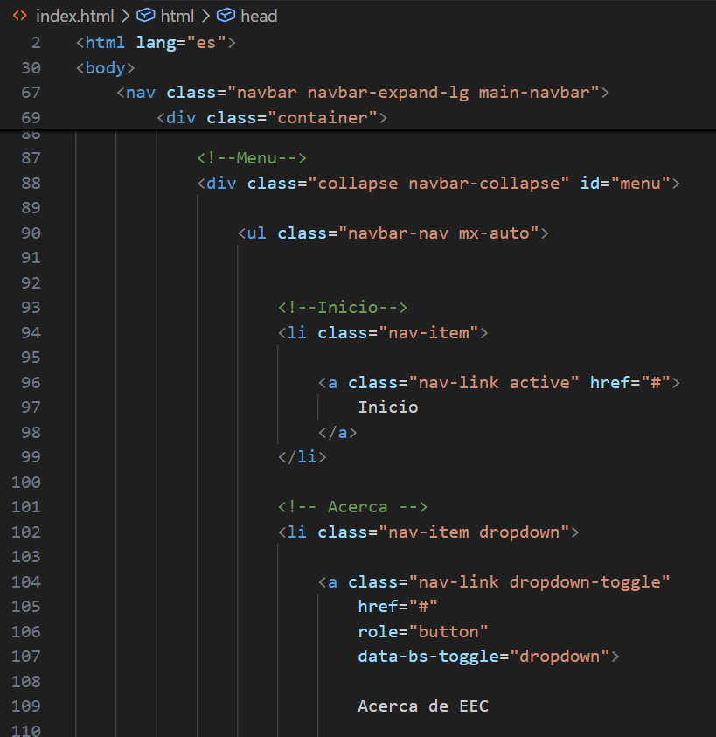

Figura 31. Index de la página web
Fuente: Código visual studio code
- Creación de páginas informativas
Se desarrollaron las diferentes páginas que conforman el sitio web, como Acerca del programa, Convocatorias, Conferencias, Campañas, Actividades y demás apartados, organizando la información proporcionada por la Dirección de Ecología y Desarrollo Sustentable.
Cada página fue diseñada con una estructura uniforme, manteniendo la misma identidad visual y facilitando la navegación entre los distintos apartados del sitio.
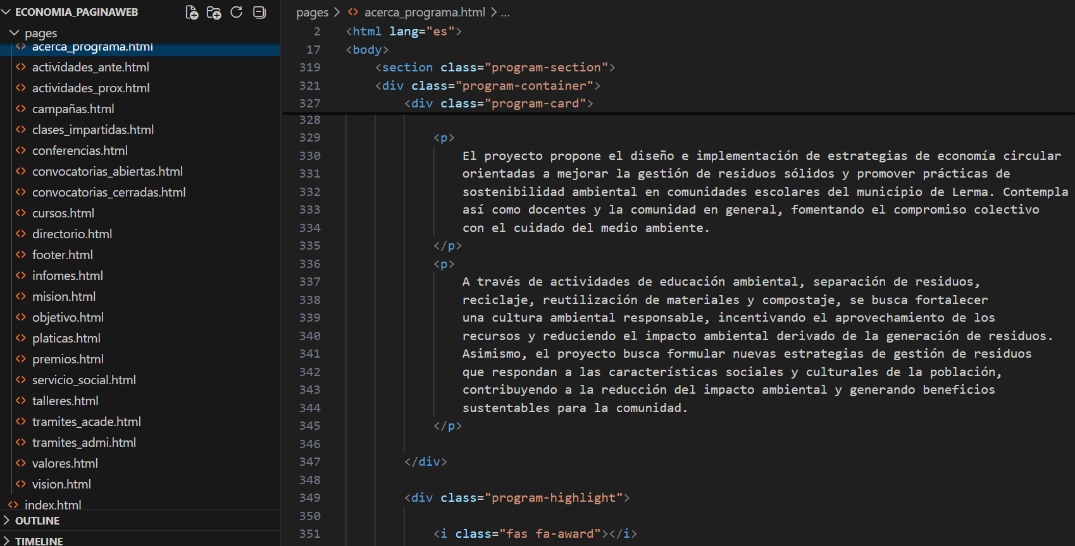

Figura 32. Ventanas de interfaces
Fuente: Código visual studio code

- Desarrollo de hojas de estilo personalizadas CSS
Se elaboraron hojas de estilo independientes para cada sección del sitio, permitiendo personalizar la apariencia de cada página, mantener una imagen uniforme y facilitar futuras modificaciones del diseño.
Se crearon archivos de estilo específicos para las diferentes secciones del sitio, permitiendo controlar aspectos como la distribución de los elementos, colores, tipografías, tamaños, fondos, animaciones y efectos visuales. Asimismo, se personalizaron componentes de Bootstrap para mantener una identidad gráfica uniforme y mejorar la presentación de la información en toda la plataforma.

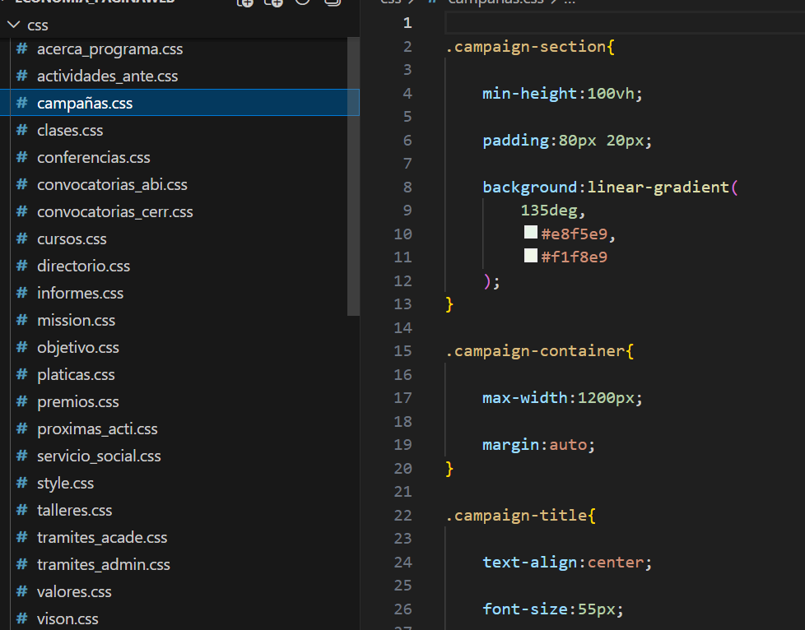
Figura 33. Estilos css
Fuente: Código visual studio code

- Implementación de funcionalidades con JavaScript
Se desarrollaron scripts para agregar interactividad al sitio web, como el funcionamiento de los carruseles, el visor de imágenes, la navegación y otras funciones dinámicas que mejoran la experiencia del usuario.
Se implementaron funciones para controlar eventos, mejorar la interacción con los componentes del sitio y complementar las funcionalidades proporcionadas por las librerías externas utilizadas durante el desarrollo.
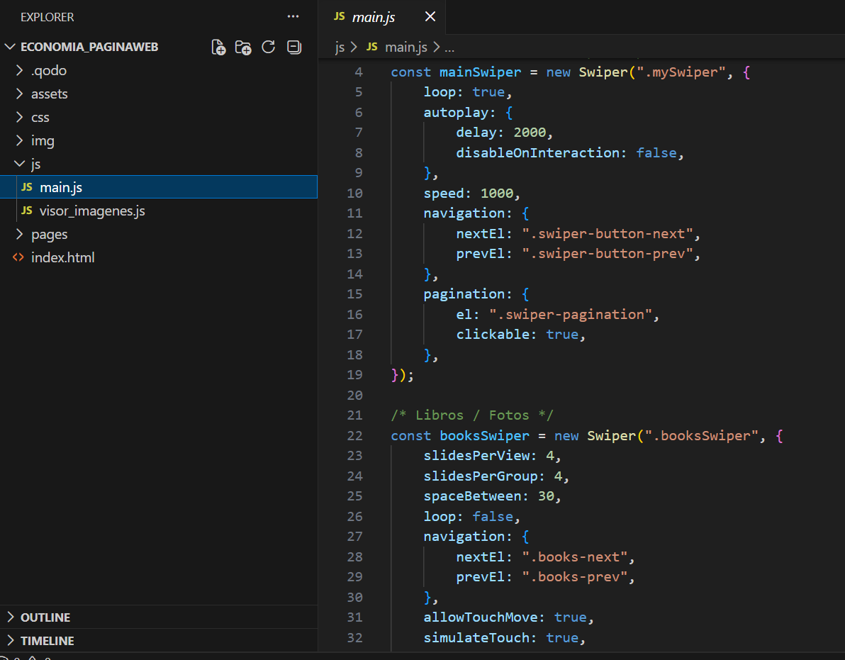
Figura 34. Uso de JavaScript
Fuente: Código visual studio code

- Integración de librerías externas
Se incorporaron diversas librerías y herramientas externas para complementar las funcionalidades y mejorar la apariencia del sitio web.
Se utilizó Bootstrap para desarrollar una interfaz organizada y adaptable mediante componentes predefinidos; Font Awesome para integrar iconos representativos en los menús, redes sociales y datos de contacto; Swiper.js para implementar carruseles interactivos de imágenes y videos; y Google Maps Embed para mostrar la ubicación de la Universidad Tecnológica del Valle de Toluca y de la Dirección de Ecología y Desarrollo Sustentable del Ayuntamiento de Lerma dentro de la plataforma. La integración de estas herramientas permitió optimizar el desarrollo del sitio y ofrecer una mejor experiencia de navegación a los usuarios.

Figura 35. Bootstrap
Fuente: Código visual studio code

Fuente: Código visual studio code

Figura 35. Bootstrap
Fuente: Código visual studio code

- Integración de mapas
Se incorporó la herramienta Google Maps Embed mediante la etiqueta <iframe> de HTML para
integrar mapas interactivos dentro del sitio web. Esta funcionalidad permite mostrar la ubicación de la Universidad Tecnológica del Valle de Toluca y de la Dirección de Ecología y Desarrollo Sustentable del Ayuntamiento de Lerma, facilitando a los usuarios la localización de ambas instituciones sin salir de la plataforma.

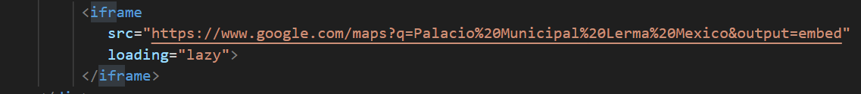
Figura 36. Google Maps Embed
Fuente: Código visual studio code

4.2.4 Fase 4: Pruebas
En la etapa de pruebas se verifico el correcto funcionamiento de las funcionalidades desarrolladas en la plataforma web. El objetivo fue comprobar que cada módulo cumpliera con los requerimientos definidos durante la planeación y que la navegación entre las diferentes secciones se realizara de manera adecuada. Durante esta fase se identificaron y corrigieron los errores detectados antes de la entrega del proyecto, realizando los ajustes necesarios para mejorar la estabilidad y el funcionamiento general de la plataforma. Se llevó a cabo:

- Pruebas funcionales

Se verificó el funcionamiento de cada una de las secciones desarrolladas en el sitio web, comprobando que los enlaces, botones, menús de navegación, galerías de imágenes y videos, así como los demás elementos interactivos, respondieran correctamente a las acciones realizadas por el usuario.
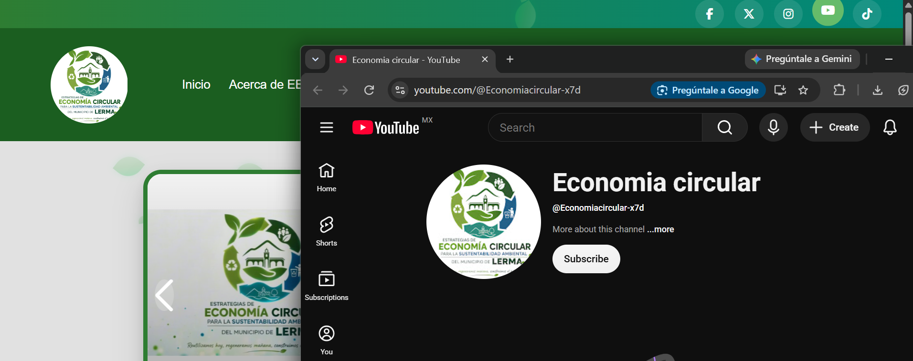
Figura 37. Botón que redirige al canal de YouTube de Economía Circular
Fuente: Pagina web/economía circular

- Validación del funcionamiento de la página
Se revisó que la información mostrada en cada apartado fuera correcta y que la navegación entre las diferentes páginas se realizara sin inconvenientes. Asimismo, se comprobó que todos los recursos multimedia, como imágenes, videos y mapas integrados, se visualizaran correctamente.
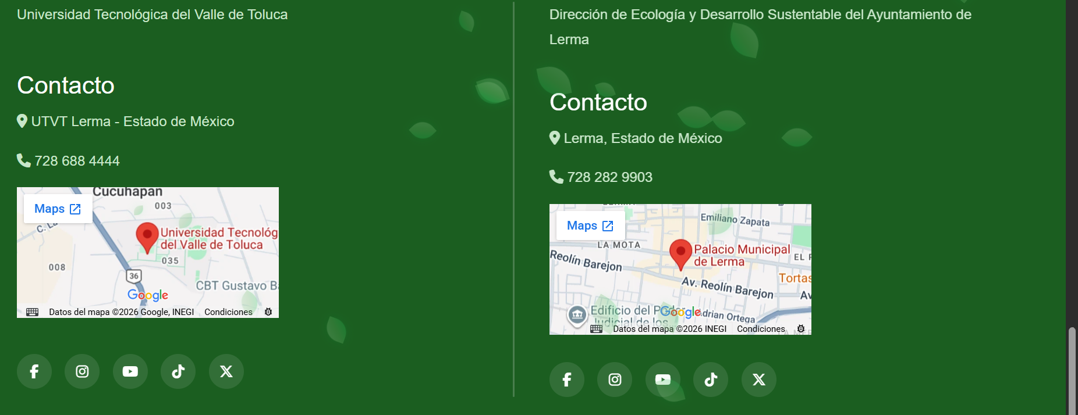
Figura 38. Visualización de ubicaciones mediante Google Maps Embed.
Fuente: Página web/economía circular

c) Corrección de errores
Durante las pruebas se identificaron algunos errores relacionados con el diseño, la organización del contenido y el funcionamiento de ciertos elementos de la página. Estos fueron corregidos mediante modificaciones en el código HTML, CSS y JavaScript para garantizar el correcto desempeño del sitio web.
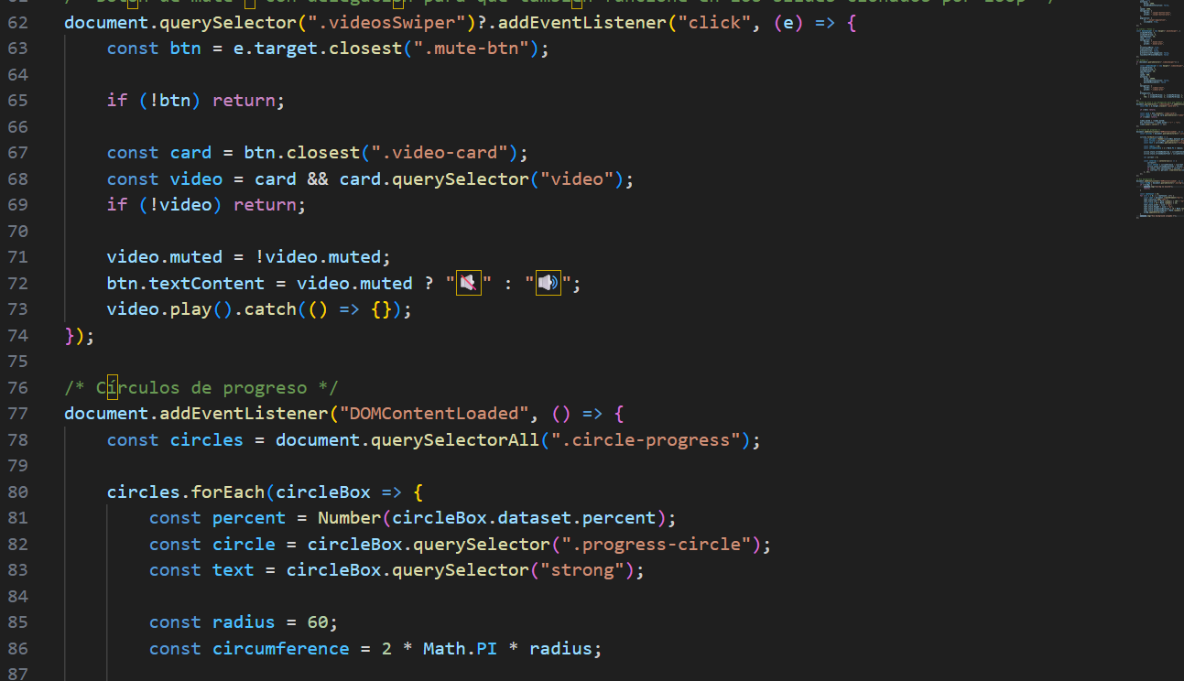
Figura 39. Corrección de error en la página web
Fuente: Código visual studio code

d) Ajustes finales
Una vez corregidos los errores detectados, se realizaron mejoras en la presentación del contenido, la distribución de los elementos visuales y la organización general de la plataforma. Estos ajustes permitieron obtener una versión final más estable y preparada para su entrega al personal de la Dirección de Ecología y Desarrollo Sustentable del Ayuntamiento de Lerma.

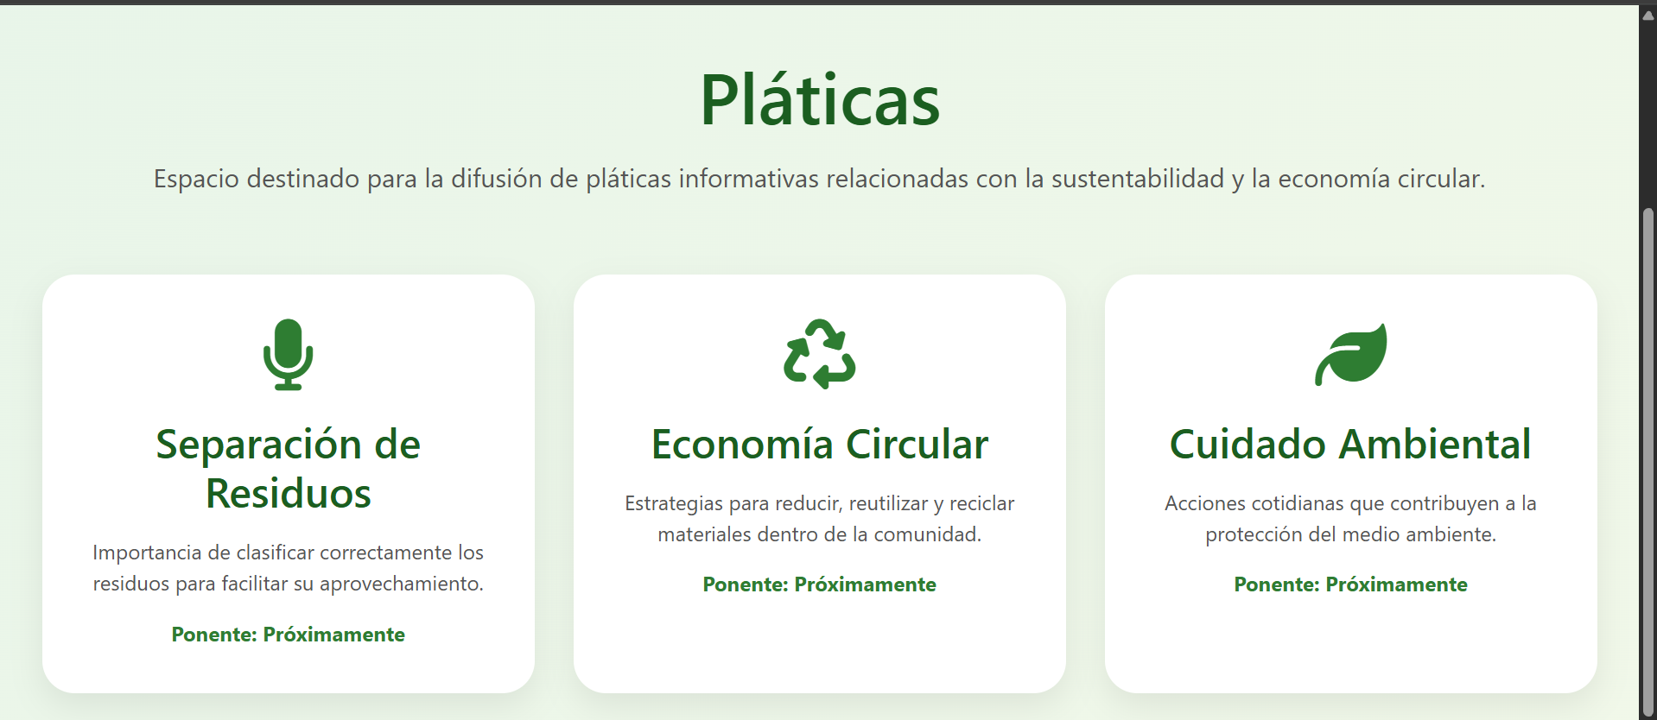
Figura 40. Apartado de platicas en la página web
Fuente: Página web/economía circular

4.2.5. Fase 5: Lanzamiento
Una vez concluidas las pruebas y realizadas las correcciones necesarias, se preparó la versión final de la plataforma web para su entrega en esta etapa se organizó la documentación del proyecto y se verifico que las funcionalidades desarrolladas operaran correctamente antes de su presentación.
Como parte del cierre del proyecto, se realizó la presentación final de la plataforma web al personal de la Dirección de Ecología y Desarrollo Sustentable del Ayuntamiento de Lerma. Durante la presentación se mostraron las principales funcionalidades implementadas, la estructura general del sitio web y los resultados obtenidos. Asimismo, se explicó el funcionamiento de cada uno de los módulos desarrollados y se atendieron las observaciones y comentarios realizados por los responsables de proyecto. Se llevo a cabo:

- Implementación del sitio web
Una vez concluidas las etapas de desarrollo y pruebas, se realizó la implementación de la plataforma web integrando todos los módulos y funcionalidades desarrolladas durante el proyecto. Se verificó que cada una de las secciones, enlaces, galerías multimedia, mapas interactivos y elementos de navegación funcionaran correctamente antes de su entrega. Asimismo, se efectuó una revisión final del contenido para asegurar que la información proporcionada por la Dirección de Ecología y Desarrollo Sustentable estuviera organizada y presentada de manera clara, permitiendo que el sitio web quedara listo para su utilización como medio de difusión de las estrategias de economía circular del municipio de Lerma.
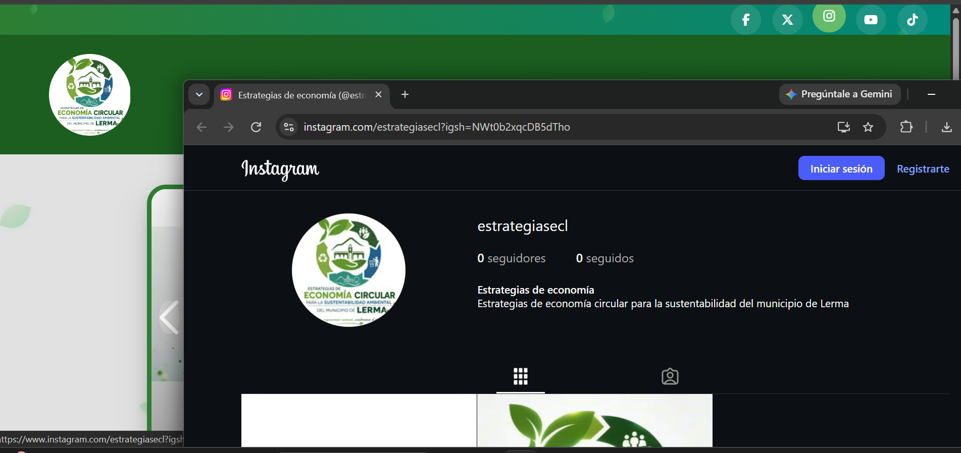
Figura 41. Botón que redirige a Instagram
Fuente: Página web/economía circular
- Presentación final de la plataforma web ante la Dirección de Ecología y Desarrollo sustentable del Ayuntamiento de Lerma.

Como actividad final del proyecto, se llevó a cabo la presentación de la plataforma web ante el personal de la Dirección de Ecología y Desarrollo Sustentable del Ayuntamiento de Lerma. Durante la exposición se explicó el objetivo del proyecto, la metodología de desarrollo utilizada y las principales funcionalidades implementadas en el sitio web. Además, se realizó una demostración del funcionamiento de las diferentes secciones de la plataforma, mostrando la navegación, el acceso a la información, las galerías multimedia, los mapas interactivos y los demás recursos desarrollados. Finalmente, se atendieron las observaciones y comentarios del personal de la dependencia, con el propósito de validar que el sitio web cumpliera con los requerimientos y objetivos establecidos al inicio del proyecto.
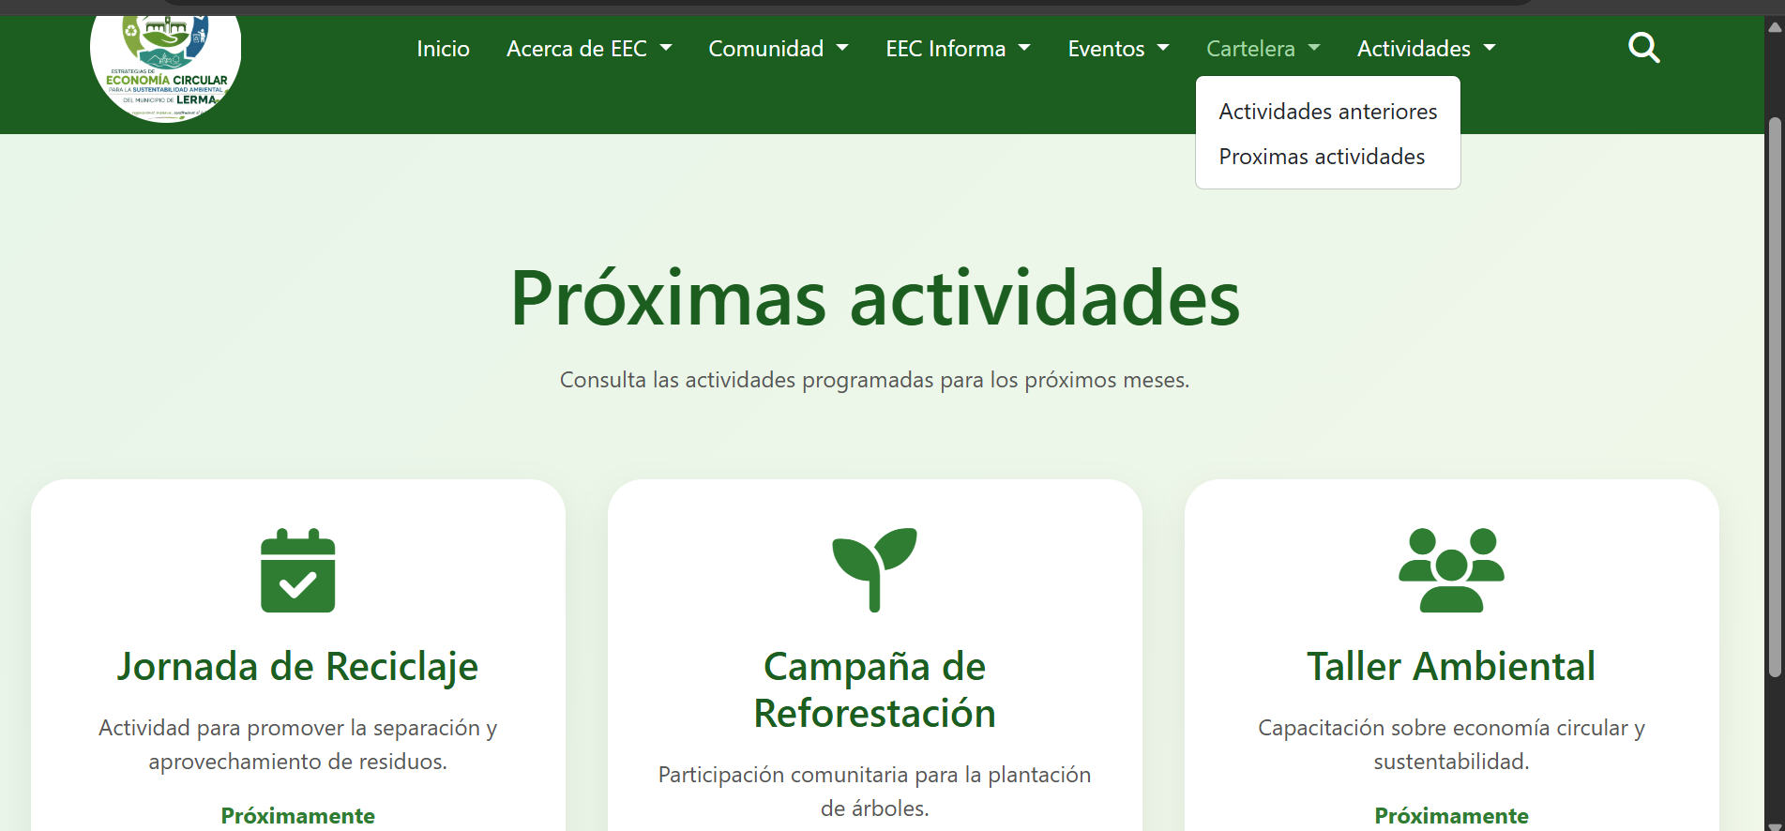
Figura 42. Apartado de próximas Actividades de la página web
Fuente: Página web/economía circular

CAPÍTULO V. RESULTADOS

RESULTADOS OBTENIDOS

5.1 Resultados
El desarrollo del proyecto permitió cumplir con el objetivo general de diseñar e implementar una plataforma web orientada a fortalecer las estrategias de economía circular impulsadas por la dirección de ecología y desarrollo sustentable del municipio de Lerma. La solución desarrollada facilita la difusión de información ambiental, promueve la participación ciudadana y proporciona una herramienta digital para la gestión de contenidos relacionados con el desarrollo sustentable.

Figura 43. Pantalla principal de la plataforma web
Fuente: Página web/economía circular

Durante el proceso se analizaron las necesidades de la dependencia, se diseñó una interfaz amigable para los usuarios y se implementaron las funcionalidades establecidas en los requerimientos del proyecto. Posteriormente se realizaron pruebas funcionales para verificar el correcto desempeño de cada módulo, obteniendo resultados satisfactorios.

Los principales resultados obtenidos fueron:

- Desarrollo de una plataforma web funcional para la difusión de estrategias de economía circular.
- Organización de contenido relacionado con reciclaje, reutilización de materiales, separación de residuos y educación ambiental.
- Centralización de la información ambiental en una sola plataforma, facilitando su consulta por parte de la ciudadanía.
- Optimización del proceso de actualización de información por parte del personal responsable.

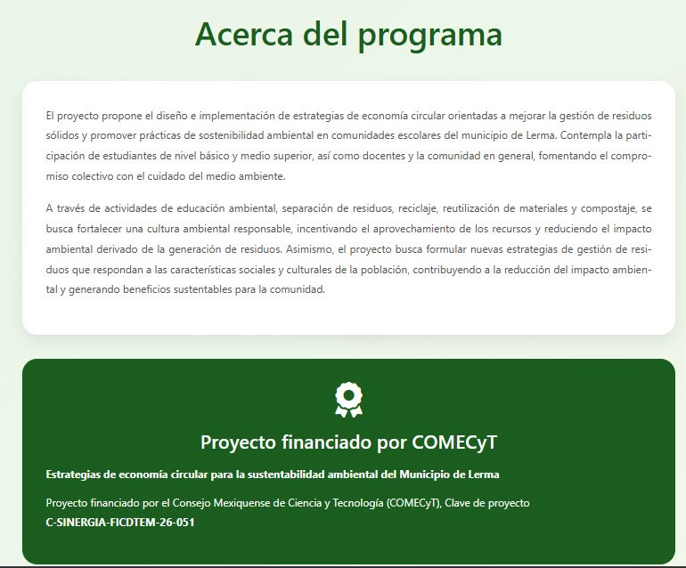

Figura 44. Módulo que muestra información general
Fuente: Página web/economía circular

Figura 45. Módulo de estadísticas
Fuente: Página web/economía circular

5.2 Trabajo futuro
Aunque el proyecto desarrollado cumple con los objetivos establecidos durante la etapa de planeación y responde a las necesidades identificadas por la Dirección de Ecología y Desarrollo Sustentable del Ayuntamiento de Lerma, existen diversas oportunidades de mejora que permitirán ampliar el alcance de la plataforma y fortalecer su impacto en la gestión ambiental del municipio.
Como primera propuesta, se recomienda incorporar un sistema de registro e inicio de sesión para ciudadanos. Esta funcionalidad permitirá que los usuarios cuenten con un perfil personalizado desde el cual puedan participar en campañas ambientales, consultar su historial de actividades y recibir información de acuerdo con sus intereses. Asimismo, facilitará la generación de estadísticas relacionadas con la participación ciudadana en las inicialitas de economía circular.
Otra mejora importante consiste en desarrollar un módulo para el registro y seguimiento de campañas de reciclaje.
Este apartado permitiría administrar eventos organizados por la dependencia, registrar el número de participaciones, los materiales recolectados y los resultados obtenidos en cada actividad.
La información recopilada serviría para generar indicadores que apoyen la toma de decisiones y la planificación de futuras campañas ambientales.
También se propone integrar un mapa interactivo donde los ciudadanos puedan consultar la ubicación de centros de acopio, puntos de reciclaje, áreas verdes y sitios autorizados para la disposición de residuos especiales. Esta herramienta facilitaría el acceso a la información geográfica y contribuiría a incrementar la participación de la población en las actividades de reciclaje y manejo responsable de residuos.
Como parte de la evolución de la plataforma, resulta conveniente implementar un sistema de notificaciones que infórmame a los usuarios sobre nuevas campañas, jornadas de reforestación, programas ambientales, cursos, talleres y eventos organizados por la dirección de Ecología y Desarrollo Sustentable. Esto favorecería una comunicación más eficiente entre la dependencia y la ciudadanía, incrementando la difusión de las actividades ambientales.
En materia de seguridad informática, es importante fortalecer la protección de la información mediante la implementación de mecanismos de autenticación segura, cifrado de datos, respaldos automáticos y controles de acceso para los usuarios administradores. Estas acciones contribuirán preservar la integridad, disponibilidad y confidencialidad de la información almacenada en el sistema.
También se propone integrar tecnologías emergentes que fortalezcan las estrategias de economía circular. Entre ellas destacan el uso de códigos QR para identificar puntos de reciclaje, herramientas de análisis de datos para evaluar el comportamiento de los usuarios y sistemas de inteligencia artificial que permitan recomendar acciones ambientales o clasificar información de manera automatizada.
L as propuestas de trabajo a futuro representan una oportunidad para consolidar la plataforma como una herramienta tecnológica integral que contribuya al fortalecimiento de las estrategias de economía circular, incremente la participación ciudadana y apoye la transformación digital de los servicios ambientales de Municipio de Lerma. La incorporación gradual de estas mejoras permitirá ampliar la funcionalidad del sistema y generar un mayor impacto en la promoción del desarrollo sustentable y la conservación del medio ambiente.

5.3 CONCLUSIONES
El desarrollo del presente proyecto permitió alcanzar de manera satisfactoria el objetivo general planteado al inicio de la investigación, el cual consistió en diseñar e implementar una plataforma web orientada a fortalecer las estrategias de economía circular promovidas por la dirección de ecología y desarrollo sustentable del municipio de Lerma. La solución tecnológica desarrollada responde a la necesidad de contar con una herramienta que facilite la difusión de información ambiental, contribuya a la organización de contenidos relacionados con la sustentabilidad y fortalezca la comunicación entre la dependencia y la ciudadanía. Durante la ejecución del proyecto se llevó a cabo un análisis de las necesidades de la organización, lo que permitió identificar las áreas de oportunidad existentes en cuanto al acceso y administración de la información ambiental. A partir de este diagnóstico fue posible establecer los requerimientos funcionales y no funcionales del sistema, considerando tanto las necesidades del personal administrativo como las expectativas de los usuarios finales. Esta etapa resultó fundamental para desarrollar una plataforma que respondiera a las necesidades reales de la institución y que pudiera ser utilizada como una herramienta de apoyo para el cumplimiento de sus funciones.
El proceso de desarrollo permitió integrar los conocimientos adquiridos durante la formación académica en diversas áreas del desarrollo de software, tales como análisis de requerimientos, diseño de bases de datos, programación web, diseño de interfaces, implementación de pruebas de funcionamiento y elaboración de documentación técnica. La aplicación práctica de estos conocimientos favoreció la creación de un sistema funcional que cumple con los objetivos establecidos y que puede servir como base para futuros proyectos relacionados con la transformación digital de los servicios públicos.
Uno de los principales resultados obtenidos fue la creación de una plataforma que centraliza la información relacionada con la economía circular y el desarrollo sustentable. Esta herramienta facilita la publicación de contenidos sobre reciclaje, reutilización de materiales, manejo responsable de residuos, campañas ambientales y programas impulsados por la Dirección de Ecología y Desarrollo Sustentable. Al concentrar esta información en un solo sitio, se mejora la organización de los contenidos y se proporciona a los ciudadanos un medio accesible para consultar información confiable y actualizada.

Asimismo, el proyecto demuestra la importancia que tienen las tecnologías de la información como herramientas para fortalecer la gestión pública. Actualmente, la digitalización de procesos representa una oportunidad para optimizar recursos, mejorar la calidad de los servicios y facilitar la interacción entre las instituciones y la ciudadanía. En este sentido, la plataforma desarrollada constituye un apoyo para la modernización de los procesos de difusión ambiental y representa una alternativa que contribuye a incrementar el alcance de las acciones realizadas por la dependencia municipal.
Otro aspecto importante es la contribución del proyecto a la promoción de una cultura ambiental basada en los principios de la economía circular. La plataforma no solo funciona como un medio de difusión de información, sino también como un espacio que fomenta la sensibilización sobre la importancia del cuidado del medio ambiente, la correcta separación de residuos, el reciclaje y el aprovechamiento responsable de los recursos naturales. La disponibilidad de información clara y organizada puede favorecer una mayor participación ciudadana en las actividades ambientales desarrolladas por el municipio y fortalecer la conciencia ecológica de la población.
Durante el desarrollo del proyecto también fue posible reconocer que la implementación de herramientas tecnológicas en las instituciones públicas representa un reto que requiere una adecuada planificación, capacitación y mantenimiento. La adopción de nuevas tecnologías implica no solamente el desarrollo del software, sino también la preparación del personal encargado de administrarlo y la actualización constante de la información publicada. Por ello, es importante que la plataforma sea considerada como un proyecto de mejora continua, en el que periódicamente se incorporen nuevas funcionalidades de acuerdo con las necesidades de la dependencia y de los usuarios.
Desde el punto de vista profesional, la realización de las estadías permitió fortalecer competencias técnicas y personales que serán de gran utilidad en el ejercicio laboral. El desarrollo del proyecto favoreció la adquisición de experiencia en el trabajo con clientes reales, la identificación de necesidades organizacionales, la administración de tiempos, la resolución de problemas y la toma de decisiones durante el proceso de desarrollo de software. De igual manera, permitió comprender la importancia del trabajo colaborativo, la comunicación efectiva y la documentación adecuada de cada una de las etapas del proyecto.
La experiencia adquirida durante la estancia profesional también permitió comprender que el desarrollo de software no se limita únicamente a la programación de un sistema, sino que implica un proceso integral en el que participan diferentes etapas, desde la identificación del problema hasta la implementación y evaluación de la solución propuesta. Cada una de estas fases requiere un análisis cuidadoso para garantizar que el producto final satisfaga las necesidades del usuario y contribuya a la mejora de los procesos de la organización. Es importante destacar que, aunque la plataforma desarrollada cumple con los objetivos planteados inicialmente, existen diversas oportunidades para ampliar sus funcionalidades y aumentar su impacto. La incorporación de módulos para el registro de usuarios, generación automática de reportes, geolocalización de centros de reciclaje, estadísticas ambientales, notificaciones de campañas ecológicas y aplicaciones móviles permitiría fortalecer considerablemente el alcance del sistema. Asimismo, la integración con otras plataformas gubernamentales podría facilitar el intercambio de información y mejorar la coordinación entre las distintas áreas responsables de la gestión ambiental.
Finalmente, se concluye que el presente proyecto constituye una aportación significativa tanto para la institución como para la formación profesional del autor. La plataforma desarrollada demuestra que el uso adecuado de las tecnologías de la información puede convertirse en un elemento estratégico para apoyar la implementación de políticas de sustentabilidad y economía circular dentro de la administración pública. Además de facilitar la difusión de información ambiental, el sistema representa una herramienta que puede contribuir al fortalecimiento de la educación ambiental, la participación ciudadana y la modernización de los servicios ofrecidos por la Dirección de Ecología y Desarrollo Sustentable.
En términos generales, el proyecto permitió demostrar que la innovación tecnológica puede desempeñar un papel importante en la construcción de comunidades más conscientes y comprometidas con el cuidado del medio ambiente. La implementación de soluciones digitales enfocadas en la sustentabilidad representa una alternativa viable para optimizar procesos, mejorar la comunicación institucional y fomentar la participación de la sociedad en acciones orientadas a la conservación de los recursos naturales. Por ello, se considera que el trabajo realizado constituye una base sólida para futuros desarrollos que continúen impulsando la economía circular y el desarrollo sustentable dentro del Municipio de Lerma, generando beneficios tanto para la administración pública como para la población en general.
REFERENCIAS DE CONSULTA

Referencias Bibliográficas

Borello, A. (2000). El plan de negocios. México: Mc Graw Hill.
Charum, J. (2000). El conocimiento tecnológico y la formación. Su relación con el trabajo. Memorias seminario nacional realizado en Cali, 120.
De Gortari, E. (2004). Indagación crítica de la ciencia y de la tecnología. México: Grijalbo.
Echeverria, J. M. (2010). Comercio electrónico requisitos Legales Para Su Desarrollo. España: Illescas.
Federal, G. (01 de 01 de 2013). Consejo Nacional de la Población. Recuperado el 08 de 03 de 2013, de http://www.conapo.gob.mx/
Federal, G. (1 de 1 de 2013). El Fondo Nacional para el Fomento de las Artesanías . Recuperado el 08 de 03 de 2013, de El Fondo Nacional para el Fomento de las Artesanías : http://www.fonart.gob.mx/web/index.php?option=com_content&view=article&id=46&Itemid=69
FONART. (2002 de 04 de 2012). www.fonart.gob.mx. Recuperado el 11 de 04 de 2013, de www.fonart.gob.mx: www.fonart.gob.mx
Handbook, I. V. (2009). Ashley20Hanna, John Windebank, Simon Adams, John Sowerby, Stuart Rance. The Stationery Office.
Hernandez, J. d. (2002). Canales de distribución y competitividad en artesanias. México: Universidad de Guadalajara.
IEEE. (2004). SWEBOK. Knowledge.
IEEE, S. (1998). IEEE. IEEE Std 1074-1997. IEEE.
INEGI. (11 de 04 de 2012). www.inegi.org.mx. Recuperado el 11 de 2013 de 2013, de www.inegi.org.mx: www.inegi.org.mx
INEGI. (08 de 03 de 2013). Encuesta Nacional de Ocupación y Empleo. Recuperado el 08 de 03 de 2013, de www.inegi.gob.mx: www.inegi.gob.mx
Jack, F. (2000). Negocios Exitosos. México: Mc Graw Hil.
Jaworski, B. J., & Rayport, J. F. (2003). E-Commerce. Estados Unidos de Norteamerica: Mc Graw Hill,.
Kruchten, P. (2003). The Rational Unified Process An Introduction. USA: Addison Wesley.
MARCOVITCH, J. (1993). Estrategia, planificación y gestión de ciencia y tecnológica.
Pereda, M. J. (2004). Nuevas tecnologías y cambio social. Universidad Complutense de Madrid: El Escorial.
PMBOK Guide, I. P. (2004). A Guide to the Project Management Body of Knowledge. Project Management Institute Inc. USA.
Prados, D. M. (15 de 11 de 2006). Plan de negocios de exportación de accesorios típicos artesanales mexicanos a Italia. Puebla, Puebla, México.
Press, H. B. (2009). Crear un plan de negocios. Estados Unidos de Norteamerica: Harvard Business Press.
Ryan, W. (2000). Principios de comercialización. Estados Unidos de Norteamerica: Mc Graw Hill.
Sánchez Nájera, R. M. (2009). La investigación-acción-participativa en la gestión de iniciativas. Quivera, 208.
SANDERS, D. H. (2001). Informática: Presente Y Futuro. México: McGraw Hill.
SE. (01 de 01 de 2013). Secretaría de Económia. Recuperado el 08 de 03 de 2013, de Secretaría de Económia: http://www.economia.gob.mx/
Seoane, E. (2005). La nueva era del comercio electrónico: Historia del comercio electrónico. España: Vigo.
University, C. M. (2006). CMMI. Capability Maturity Model Integration Version 1.2. CMMI-DEV for Systems Engineering, Software Engineering, Integrated Product and Process Development, and Supplier Sourcing. Software Engineering Institute, USA.
Zapata, E. M. (2007). Las artesanias, sus quehaceres en la organización y en el trabajo. México: Revista de sociedad, cultura y desarrollo sustentable.

